**Energía: Consumo, Ahorro, eficiencia. Tú puedes crear algo nuevo.**

Titulo de la propuesta:

**Energía: Consumo, Ahorro, eficiencia. Tú puedes crear algo nuevo.**

Texto resumen de la propuesta:

Pretendemos hacer concienciar al oyente sobre los procesos de generación de energía, su ahorro y uso eficiente y el impacto medioambiental que implica.

Edades recomendadas:

De 10 a 15 años.

Herramientas:

* Maqueta de los generadores (Mecánico y Fotovoltaico).
* Guía de ensamblaje.
* Capacitación al docente.
* Recurso extra. Software: Fritzing y Thinkercad.

Objetivos del taller:

* Conocer sobre los procesos de generación de energía.
* Examinar el uso de la energía en los sectores residencial, industrial y del transporte en el país.
* Conocer las implicaciones del gasto extra de energía.
* los principios del efecto invernadero y sus implicaciones en nuestra vida diaria.
* Hacer entender sobre la importancia de ahorrar energía.
* Concienciar sobre la búsqueda de la eficiencia energética.
* Incentivar la investigación sobre nuevas energías limpias y renovables.
* Construir un generador mecánico y uno fotovoltaico con piezas y recursos de fácil acceso.
* Concienciar de la importancia de los buenos hábitos de consumo como medio de preservación de la biodiversidad y el desarrollo sostenible.
* Dar a conocer casos de éxito en el ahorro de energía.
* Proponer una estrategia de ahorro de energía en el contexto inmediato del participante.

Competencias básicas de aprendizaje:

* Tratamiento de la información y competencia digital.
* Conocimiento e interacción con el mundo físico.
* Autonomía e iniciativa personal.
* Aprender a aprender.

Metodología pedagógica:

* Trabajo por proyectos.
* Aprendizaje basado en Problemas (ABP).

Procedimientos:

* Producciones de los alumnos.
* Valoración positiva de las tareas realizadas.
* Autoevaluación hecha por los alumnos.
* Observación del comportamiento de los alumnos.

Al realizar un diagnóstico.

**Instrucciones**

* Lee cuidadosamente cada una de las preguntas y/o premisas que se te presentan.
* Selecciona la opción que consideres correcta.
* Encierra la opción para contestar las preguntas.

**Importante**

Las preguntas de diagnostico no tienen valor para la acreditación del curso.

Los resultados que obtenidos brindan nociones sobre la apreciación del taller.

Temario.

Los temas que se van a abordar en este curso son:

|  |  |
| --- | --- |
| **Introducción al ahorro de energía** | Eficiencia energética |
| Energía térmica |
| Energía eléctrica |
| Áreas de oportunidad en la actualidad |
| **Oportunidades de ahorro en el sector residencial** | Indicadores de energía en el sector residencial |
| Energía eléctrica en el sector residencial |
| Energía térmica en el sector residencial |
| Tendencias de ahorro en el sector residencial |
| **Oportunidades de ahorro en el sector transporte** | Combustibles en el sector transporte |
| Vehículos eléctricos e híbridos |
| Transporte público y áreas de oportunidad |
| Propuesta para el ahorro de energía |
| **Oportunidades de ahorro en el sector industrial, comercial y de servicios** | Indicadores de eficiencia |
| Oportunidades en energía eléctrica |
| Oportunidades en energía térmica |
| Tendencias de ahorro |
| **Oportunidades de desarrollo de infraestructura para el ahorro** | Sector de generación |
| Sector de transmisión |
| Sector de distribución |
| Tendencias de ahorro |
| **Casos de éxito** | Casos de éxito en sector residencial |
| Casos de éxito en sector industrial, comercial y servicios |
| Casos de éxito en sector transporte |
| Conclusión sobre casos de éxito |

**Diagnóstico inicial**

### **Pregunta 1**

**¿Sabes cuál es el sector que consume más energía en el país?**

A. Residencial.

B. Industrial.

C. Transporte.

D. Comercial.

### **Pregunta 2**

**¿En términos de consumo de energía que electrodoméstico consume la mayor cantidad?**

A. Computadora.

B. Plancha.

C. Lavadora.

D. Refrigerador.

### **Pregunta 3**

**¿Qué es el ahorro de energía?**

A. Es el uso de fuentes alternas de energía.

B. Es cualquier comportamiento que conduzca o resulte en el uso de una menor cantidad de energía.

C. Es el uso de tecnologías que requieren de una menor cantidad de energía para realizar una misma función.

D. Se refiere al uso de energías limpias.

### **Pregunta 4**

**¿Qué es la eficiencia energética?**

A. Es el uso de fuentes alternas de energía.

B. Es cualquier comportamiento que conduzca o resulte en el uso de una menor cantidad de energía.

C. Es el uso de tecnologías que requieren de una menor cantidad de energía para realizar una misma función.

D. Se refiere al consumo de fuentes convencionales.

### **Pregunta 5**

**¿Qué es el freno regenerativo que utilizan los vehículos eléctricos o híbridos?**

A. Es el proceso de transformación de energía cinética a eléctrica durante el frenado.

B. Es el proceso mediante el cual los frenos mecánicos se regeneran.

C. Es el proceso en el que se ahorra energía al frenar suavemente.

D. Es el proceso en donde el freno se mejora a sí mismo para ocasionar un ahorro.

#### /var/folders/fy/m9f_fwpn2wj4zwztqq1fcsgc0000gn/T/com.microsoft.Word/WebArchiveCopyPasteTempFiles/c8_t1_s1_00_.png**Bienvenida al curso.**

Todos usamos energía para diversas actividades, tales como ver televisión, trabajar en la computadora, viajar, etc.; sin embargo, ¿te has puesto a pensar si el consumo de energía que realizas es el óptimo?

Es tiempo de conocer muchos nuevos conceptos relacionados al **ahorro de energía y eficiencia energética**, **formas de energía eléctrica y térmica**, **uso eficiente de energía en los sectores transporte, industrial y residencial**.

¡Mucho éxito!

#### **Una discusión al inicio.**

#### **Vehículo eléctrico vs vehículo de celda de hidrogeno.**

En términos estrictamente de eficiencia energética, el vehículo eléctrico es más eficiente que el vehículo de celda de combustible de hidrógeno. se ha medido esta eficiencia y resulta que con base en una distancia de 100 Km.

|  |  |
| --- | --- |
| **Vehículo eléctrico** | **Vehículo de celda de Hidrogeno** |
| Consume 15 kwh | Consume 31 kwh |
| Debe recargarse al menos 3 horas. | Necesita agua para la carga |
| Su costo aun es elevado. | Su costo es elevado |
| Se encuentra en desarrollo. | Se encuentra en investigación |
| No contamina | No contamina |
| Limite de baterías (alto costo) | Su celda requiere de metales preciosos (Paladio-Rutenio) |
| Baja Potencia | Baja potencia |

|  |  |
| --- | --- |
| 1 | Los países más industrializados deben establecer políticas y estímulos para el ahorro de energía en los diferentes sectores. |
| 2 | Los principales responsables de definir estrategias nacionales para la eficiencia energética típicamente son las agencias gubernamentales. Sin embargo, las empresas y la población deberán tener iniciativa para realizar las acciones requeridas en pos del mayor aprovechamiento de los recursos energéticos. |
| 3 | El impacto que tienen los beneficios de la eficiencia energética depende de la situación en un país, ciudad o lugar. |

**Eficiencia energética**

La energía está presente en todo el universo, en todo lo que nos rodea e incluso dentro de nosotros mismos.

La energía es lo que hace que las cosas sucedan; mueven automóviles, trenes, aviones; en nuestros hogares cocina los alimentos, mantiene la temperatura fría del refrigerador, reproduce nuestra música favorita, ilumina nuestros espacios, hace que nuestros cuerpos crezcan y se muevan; incluso hace que nuestro cerebro pueda pensar. Así es que es imperativo pensar en cómo ahorrarla y utilizarla sabiamente.

El Ahorro de energía:

El ahorro de energía es cualquier comportamiento que conduzca o resulte en el uso de una menor cantidad de energía.

La eficiencia energética:

por su parte, se refiere al uso de alguna tecnología que requiere menor cantidad de energía para realizar la misma función

por ejemplo, eficiencia energética es utilizar una lámpara led en vez de una incandescente, ya que produce la misma cantidad de luz con un menor consumo de energía.

Ahorro de energía, por su parte, es la decisión de cambiar una lámpara incandescente por un LED; ambos conceptos están muy relacionados.

La Agencia Internacional de Energía habla de un incremento del 40% en los últimos 25 años a nivel mundial, se estima que se duplique en los próximos 40 años.

Especialistas mencionan que las emisiones de contaminantes causadas por la conversión y uso de energía deben reducirse a la mitad para evitar cambios climáticos serios.

Los mercados emergentes como China e India pronto consumirán más energía que naciones desarrolladas como los Estados Unidos, lo que representan un 75 por ciento de la demanda de energía poniendo nuevas presiones sobre los recursos globales (alza de costos y riesgos a la seguridad energética).

Para el 2018 Ecuador producía 23 miles de Millones de kWh y consume 22 miles de millones de kWh lo cual nos deja una diferencia que nos coloca entre los 5 países con mejor seguridad energética.

Ecuador se encuentra en el lugar número 69 a nivel mundial en cuanto al consumo de energía. Esto de acuerdo con cifras de la plataforma Index Mundi.

Esto puede ser aplicado a todos los sectores donde se consume energía: industrial, residencial, comercial y de transporte; de esta forma se obtendrán beneficios económicos, ambientales y sociales.

El sector transporte representa el 46% del consumo final energético nacional. El sector residencial (además de comercial) representa el 19% del consumo final. Como consecuencia del bajo grado de industrialización relativa del país, la industria ocupa un 19% del consumo final.



**Autoevaluación**

### **Pregunta 1**

**¿Cuál es la definición de energía?**

A. Es todo lo que nos rodea.

B. Es la capacidad para realizar un trabajo. correcto

C. Es la fuerza de los átomos.

### **Pregunta 2**

**¿Cuáles son los mayores problemas que conlleva el uso desmedido de energía?**

A. Cambios climáticos serios, elevación de costos y amenazas a la seguridad del suministro de energía primaria. correcto

B. Desacuerdos entre países, agotamiento del agua y lluvia ácida.

C. Terremotos, inundaciones y huracanes.

### **Pregunta 3**

**¿Cómo se aplica la eficiencia energética?**

A. Al dejar de usar energía.

B. Al utilizar alguna tecnología que requiera menor cantidad de energía para realizar la misma función. correcto

C. Al apagar las luces cuando no se requieren.

### **Pregunta 4**

**¿En que puesto se encuentra Ecuador a nivel de consumo energético?**

A. Primer.

B. 69. correcto

C. Quinto.

**El calor y sus mecanismos de transferencia.**

<https://www.youtube.com/watch?v=ODQzsxrV7ms>



El calor es una forma de energía relacionada con el movimiento de las moléculas de un material, comúnmente esa energía la asociamos con la temperatura.

Ahora identificaremos mecanismos de transferencia de calor para hallar oportunidades para el ahorro de energía.

La transferencia de calor entre 2 materiales se da si una diferencia de temperatura entre ellos, el calor se transfiere del material con mayor temperatura al de menor temperatura.

Esto se da hasta llegar al equilibrio térmico (misma temperatura)

Existen 3 mecanismos para la transferencia de calor: conducción, convección y radiación.

**La conducción** se da por contacto directo de una sustancia con otra o por la diferencia de temperatura entre los extremos de un mismo material.

**La convección** es la transferencia de calor en un fluido y se puede dar por convección libre o forzada:

* la convección libre ocurre dentro de un fluido por la diferencia de temperatura ocasionando que el fluido con mayor temperatura tenga una densidad menor y tienda a subir, este efecto puede apreciarse en las carreteras en días cálidos donde el pavimento calienta el aire y este sube provocando la distorsión de la imagen.
* la convección forzada se da cuando existe algún dispositivo mecánico que hace que el fluido se mueva, por ejemplo, el ventilador de un radiador de un automóvil que hace pasar el aire por la rejilla de este.

**La radiación** es la transferencia de calor que se da por medio de ondas electromagnéticas, es por este mecanismo que la tierra recibe energía del sol, así también el cuerpo que recibe esta energía calorífica puede reflejarla, transmitirla o absorberla, en este último caso provoca que la temperatura aumente.

La cantidad de radiación que un objeto absorbe depende del color y textura de la superficie, superficies oscuras y rugosas absorben más radiación que superficies lisas y brillantes.

**Autoevaluación:**

**El calor y sus mecanismos de transferencia - Autoevaluación**

Te invitamos a contestar las siguientes preguntas para comprobar tu aprendizaje sobre la energía térmica.

### **Pregunta 1**

**Es el mecanismo por el cual el calor se transfiere por ondas electromagnéticas.**

A. Conducción.

B. Microondas.

C. Radiación. Correcto

### **Pregunta 2**

**Para que ocurra la transferencia de calor, es necesario que exista…**

A. Una diferencia de temperaturas. correcto

B. Un equilibrio térmico.

C. Alta temperatura.

### **Pregunta 3**

**Considera un material que se encuentra a una temperatura Tm y los alrededores que se encuentran a una temperatura Ta. Se dice que el material y los alrededores habrán alcanzado equilibrio térmico cuando…**

A. Tm sea mayor que Ta.

B. Tm sea menor que Ta.

C. Tm sea igual a Ta. Correcto.

**Conceptos básicos de energía eléctrica**

<https://www.youtube.com/watch?time_continue=9&v=DT8b4g2eH8g>

Otra forma de energía es la eléctrica.

A la energía eléctrica se la puede generar de múltiples formas. Así mismo con su transmisión y distribución.

Es la forma principal de energía que usamos diariamente en nuestras vidas, por esto es muy importante sobre su ahorro y uso eficiente.

Entre las principales propiedades de la materia está la carga eléctrica, la cual está asociada a los elementos que conforman los átomos; los electrones y su flujo a través de un conductor eléctrico es equivalente al flujo de carga eléctrica, la cual dividida por el tiempo se conoce como corriente eléctrica y se mide en ***Amperes***.

Los electrones no fluyen a través del conductor a menos que haya una energía que induzca a su movimiento, esta se mide en ***Joules***, a tal energía dividida por la carga eléctrica se le conoce como voltaje y se mide en ***Voltios***.

Por otro lado, la energía en joules que se aplica en un sistema eléctrico dividido por el tiempo se le conoce como potencia y se mide en ***Watts***; la potencia eléctrica está relacionada a la energía eléctrica que es utilizada para realizar un trabajo útil por parte de algún dispositivo; otra forma de calcular la potencia es a través del producto del voltaje por la corriente.

Existen dos tipos de corrientes eléctricas

***Corriente directa DC***, se refiere comúnmente a voltajes de corrientes constantes ***Corriente alterna AC***, es decir, voltajes y corrientes en forma de señales que oscilan conocidas como sinusoides.

La corriente directa la encontramos en baterías y accesorios como cargadores para dispositivos electrónicos.

La corriente alterna es la principal forma en la que se distribuye la energía eléctrica. Se la utiliza en nuestros hogares (residencial) y en la Industria (sector industrial).

Todos los alambres o cables tienen en diferente medid. Para permitir el paso de mayor o menor cantidad de corriente.

Existe una resistencia al paso de los electrones propia de los conductores, esta propiedad es llamada resistencia y se mide en ***Ohms***.

Aprovechando la tecnología de calentar materiales a través de electricidad es que se han inventado parrillas o calentadores eléctricos. Cocinas, etc.

Pero la energía disipada por estos inventos no se puede reutilizar y por lo tanto se considera como una pérdida e impacta a la eficiencia de un sistema eléctrico.

La oposición al flujo de corriente provoca calor o perdidas. La Ley de Ohm la resistencia eléctrica es igual al voltaje entre la corriente, la resistencia eléctrica es lo que disipa la potencia eléctrica en forma de calor, lo que usualmente se considera pérdida de energía. Existen otras propiedades de los sistemas eléctricos como son la inductancia y la capacitancia que se refieren a la capacidad de un dispositivo eléctrico para almacenar energía en forma de campos magnéticos y campos eléctricos respectivamente, estas propiedades se utilizan necesariamente, por ejemplo, en dispositivos con motores eléctricos tales como electrodomésticos, bombas de agua o el compresor de un aire acondicionado. La inductancia y la capacitancia no están relacionadas a las pérdidas por disipación de potencia en forma de calor como en la resistencia, sin embargo, en presencia de corriente alterna sí están relacionadas a un factor de aprovechamiento de energía llamado factor de potencia; es común que un sistema con alta inductancia o capacitancia tenga un bajo factor de potencia, lo cual implica un bajo nivel de aprovechamiento de la energía suministrada.

Luego de repasar algunos de los principios fundamentales de la energía eléctrica podemos entender cómo evitar las pérdidas y el mal aprovechamiento de la energía en un sistema eléctrico. Más adelante seguiremos explorando diversas formas de ahorro y uso eficiente de energía, así como sus impactos positivos en muchos aspectos de nuestra vida.

**Autoevaluación**

### **Pregunta 1**

**¿De qué forma fluye la carga por medio de un conductor?**

A. Por medio del flujo de protones.

B. Por medio del Flujo de electrones. correcto

C. Por medio del flujo de ambos, protones y electrones.

### **Pregunta 2**

**¿Cómo se calcula la potencia eléctrica?**

A. La potencia eléctrica es igual a la energía por carga.

B. La potencia eléctrica es igual al producto del voltaje por corriente. correcto

C. La potencia eléctrica es igual a la energía entre carga.

### **Pregunta 3**

**¿Cuáles son los principales tipos de sistemas eléctricos?**

A. Sistemas de corriente directa o corriente alterna. correcto

B. Sistemas de inductancia o capacitancia.

C. Sistemas de voltaje o corriente.

**Preguntas de refuerzo**

Las siguientes preguntas te permitirán reforzar lo que has aprendido.

### **Pregunta 1**

**¿Cómo se le llama a la propiedad de un conductor de oponerse al paso de la corriente eléctrica?**

A. Voltaje.

B. Efecto Joule.

C. Resistencia. correcto

D. Corriente.

### **Pregunta 2**

**¿Cómo se define la corriente eléctrica?**

A. Voltaje por unidad de tiempo.

B. Resistencia por voltaje.

C. Carga sobre tiempo. correcto

D. Energía sobre tiempo.

### **Pregunta 3**

**¿Dónde se encuentra comúnmente la corriente directa?**

A. En generadores eólicos.

B. En la corriente que provee un suministrador.

C. En baterías. correcto

D. En inductancias.

### **Pregunta 4**

**¿Qué es el efecto Joule?**

A. Es la liberación de energía al medio ambiente por medio del calentamiento del conductor. correcto

B. Es bajo factor de potencia.

C. La reacción entre inductancias y capacitancias.

D. Se refiere a la corriente alterna.

### **Pregunta 5**

**¿A qué se debe el bajo factor de potencia?**

A. Al bajo voltaje en corriente alterna.

B. A la oposición al paso de la corriente debido a la resistencia.

C. Al calor en un conductor.

D. A la predominancia de elementos inductivos o capacitivos en un sistema eléctrico. correcto

**Principales consumidores de energía**

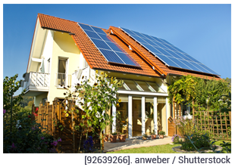Existen tres grandes consumidores de energía.

**El sector Residencial.**

Nuestros Hogares y comercios se encuentran involucrados.

Existen 7.7 mil millones de personas. De aquí que cobra importancia buscar oportunidades de ahorro para minimizar el impacto tras el consumo.

Existen técnicas que involucran la **modernización de los edificios** para llevar a cabo el ahorro de energía, tomando en cuenta aspectos como el **rediseño de las ventanas para incrementar el aislamiento**, la **instalación de paneles fotovoltaicos** como principal suministrador de energía o el uso de sistemas **de calentamiento basados en energía solar**.

Sin duda, el diseño eficiente de edificios y el uso de energía a nivel residencial implica diversos retos, que con ayuda de la tecnología y por medio del concepto de *Smart Grids* o redes inteligentes, planean atenderse.

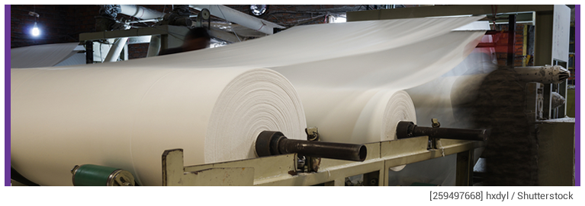**Industrial**

Encontraos a los sectores de industria química, la metalurgia, el cemento, entre otras, pueden implicar una oportunidad de **ahorro de energía útil hasta un** **30%**.

Un ejemplo emblemático es el de la industria del papel en Suecia, que, bajo un esquema de certificados de electricidad, se ha transformado de ser un consumidor de electricidad y combustible convencional a gran escala, a un productor eficiente utilizando residuos de corteza, ramas y astillas de madera.

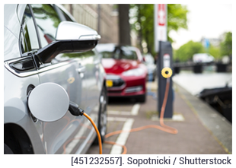**Transporte**

El rubro de transporte implica uno de los principales gastos de energía a nivel mundial.

Los esfuerzos para promover el ahorro y uso eficiente de energía en este sector, incluye:

* Vehículos alimentados por biocombustibles o celdas de hidrógeno.
* Vehículos eléctricos o híbridos.
* Nuevas tecnologías en el sistema de almacenamiento de carga.

El reto en este sector es disminuir la huella de CO2, reducir los costos en los nuevos medios de transporte y optimizar el consumo de energía.

## PREGUNTAS DE REFUERZO

### **Pregunta 1**

**¿Qué es la energía?**

A. Todo lo que nos rodea.

B. La capacidad de moverse.

C. La capacidad para realizar un trabajo.

D. Lo que nos da vida.

### **Pregunta 2**

**No es una opción a un medio de transporte limpio**

A. Auto fantástico

B. Auto eléctrico

C. Auto a celda de Hidrogeno

D. Auto Hibrido.

### **Pregunta 3**

**Es uno de los retos para la generación de energía.**

A. Disminuir el numero de autos

B. Evitar el uso de motores mejorados para el consumo de biocombustibles

C. Disminuir la huella de Carbono.

D. Aumentar el numero de autos Electricos.

### **Pregunta 4**

**No tiene importancia en el sector residencial para el ahorro de energía.**

A. Usar celdas solares como medio energético adicional

B. Usar nuevos sistemas de frenos que permiten recuperar energía tras el frenado

C. Calentadores de agua usando energía solar.

D. Conectarse a las líneas de alimentación de un generador eólico.

**Oportunidades de ahorro en el sector residencial.**

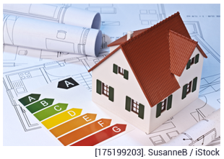El objetivo de esta etapa es determinar los elementos que representan un consumo de energía en el **ámbito residencial**, así como algunas oportunidades para lograr un **ahorro** y el **uso eficiente de energía**.

Es tu oportunidad de identificar el uso de energía en el **ámbito residencial** a través de **mediciones**, **indicadores** y **tendencias** de actualidad para examinar las **oportunidades de ahorro y de eficiencia energética**.

### Uso de energía en el sector residencial

[**https://www.youtube.com/watch?v=ryaxdZZI\_TY**](https://www.youtube.com/watch?v=ryaxdZZI_TY)

¿Te has puesto a reflexionar sobre la forma en que usas la energía en tu vida diaria?,

Al despertar enciendes la luz.

Tomas un baño con agua caliente.

Tu madre prepara tu desayuno.

Escuchas la radio.

Ves las noticias en televisión y esto es apenas el inicio de tu día.

Según datos de la Agencia Internacional de Energía el sector residencial, el cual incluye también a los inmuebles comerciales representa el 22.7 por ciento de la energía consumida en el mundo.

En Ecuador constituye el 19% de la energía total consumida.

**Las familias mexicanas consumen un promedio anual de 4.2 MWh aproximadamente. La energía suficiente ara despegar una nave espacial dos veces.**

Esta energía no se aprovecha por completo debido:

* A pérdidas de energía
* Descuido en el uso de aparatos

La implementación de estrategias de eficiencia energética permite ahorrar dinero y mantener los mismos niveles de confort en el hogar.

En el sector residencial hay 2 indicadores que permiten identificar las áreas de oportunidad en la eficiencia energética y en ahorro:

* el consumo de energía por fuente.
* el uso final que se le da a la energía.

A pesar de que cada vez dependemos más de máquinas y aparatos en la casa y en la oficina, las mejoras tecnológicas de estos dispositivos han permitido reducir el consumo de energía en el sector residencial.

En lo referente a **eficiencia energética de productos, en el Ecuador operan** [organismos acreditados por el SAE](http://listaoec.acreditacion.gob.ec:58974/faces/Acreditados.xhtml) **que certifican** artefactos de uso doméstico para producción de frío, acondicionadores de aire, lámparas fluorescentes, refrigeradores y congeladores, cocinas que utilizan combustibles gaseosos, entre otros.

**Autoevaluación**

### **Pregunta 1**

**¿Cuáles son los usos más comunes de la energía en el sector residencial?**

A. Control de temperatura, iluminación y operación de electrodomésticos. correcto

B. Televisión, computadora y focos.

C. Boiler, estufa y clima.

### **Pregunta 2**

**Dos indicadores energéticos importantes en el sector residencial son:**

A. La corriente y el voltaje.

B. El recibo de luz y gas.

C. El consumo la energía por fuente y el uso final que se le da a la energía. Correcto

### **Pregunta 3**

**¿Cuáles eran las fuentes de energía mayormente utilizadas en los hogares mexicanos en 2016?**

A. Paneles solares y aerogeneradores.

B. El gas licuado, la electricidad y la leña correcto

C. Gas natural, baterías y carbón.

**¿Cómo se mide la energía consumida en el hogar?**

A continuación, verás la forma en que se pueden interpretar las mediciones del servicio de electricidad y gas natural, lo cual te permitirá establecer estrategias de eficiencia y ahorro de energía.

**Tiempo de opinión**

Tenemos 3 opciones para motivar a la opinión.

|  |  |
| --- | --- |
| 1 | Una sociedad más avanzada debe consumir más energía. |
| 2 | ¿Que aparato inventarías para generar energía mientras trabajas en una oficina? |
| 3 | ¿Cómo seria la casa del futuro? |

**Ahorro de energía eléctrica en el hogar**

[**https://www.youtube.com/watch?v=HH0C7MTXGdE**](https://www.youtube.com/watch?v=HH0C7MTXGdE)

La mayoría de las veces que compramos algún dispositivo electrónico, algún electrodoméstico o encendemos el aire acondicionado no somos conscientes que estamos tomando decisiones que afectan a nuestra economía y al medio ambiente.

Al comprender tomaremos las acciones más adecuadas que nos permitan vivir de manera cómoda sin causar impactos significativos al medio ambiente y a nuestras finanzas; a continuación, abordaremos algunos aspectos y estrategias para lograr una mayor eficiencia y ahorro de energía.

Actualmente existen diversas tecnologías de iluminación que tienen alta eficiencia energética. Reemplazar focos incandescentes tradicionales por lámparas fluorescentes o de led puede reducir hasta en un 75 por ciento la energía total que consumimos para iluminar nuestros hogares.

Nuestros electrodomésticos como: televisiones, computadoras, refrigeradores, lavadoras, planchas y otros implican alrededor del 20 por ciento de la energía total que se consume en un hogar promedio.

Cada aparato tiene dos precios: uno es el de la tienda al momento de adquirirlo y el otro es el consumo de energía que no es evidente al inicio, pero que a largo plazo repercutirá tal que será el costo más importante.

Comprar un aparato eléctrico barato pero ineficiente es un problema común.

Para evitar ese problema buscaremos certificaciones como: Energy Star, Ecologo e EPEAT, lo importante es que estén certificados como tecnologías de bajo consumo de energía.

Lo que no es tan común en el sector residencial al menos en nuestro país es verificar el aislamiento de nuestros hogares. La mayoría de los hogares ecuatorianos no contamos con un sistema de calefacción. En oficinas existe el uso de aires acondicionados, pero no es tanta la tendencia al consumo al menos en este aspecto dado que las condiciones climáticas son favorables.

**Preguntas de diagnostico.**

### **Pregunta 1**

**¿Por qué es importante un dispositivo con certificación de bajo consumo de energía?**

A. Para evitar el cargo extra en la planilla eléctrica.

B. Para evitar el uso de aisladores eléctricos.

C. Para proteger la red eléctrica de sobrevoltajes.

### **Pregunta 2**

**¿Cuál es una forma sencilla que podemos aplicar para reducir el consumo de energía en nuestros electrodomésticos?**

A. Encenderlos durante la noche solamente.

B. Darles el mantenimiento adecuado. correcto

C. Apagarlos y encenderlos durante ciertos intervalos de tiempo.

### **Pregunta 3**

**¿Cómo se puede obtener un ahorro en la energía eléctrica consumida por la iluminación?**

A. Reemplazando focos convencionales por tecnologías fluorescentes o LED. correcto

B. Evitando el uso de cortinas.

C. Utilizando solo lámparas incandescentes.

**Recomendaciones para el ahorro de energía eléctrica**

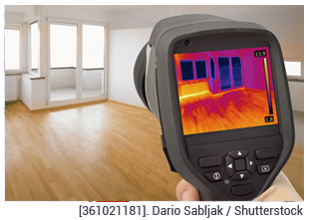

**Ventanas**

* En climas fríos, se recomienda utilizar películas de plástico sobre las ventanas para reducir la pérdida de calor en el hogar.
* En climas fríos, mantener limpias las ventanas que se encuentran en el lado sur de la casa para aprovechar la energía del Sol.
* En climas calientes, utilizar cortinas o persianas de color blanco para reflejar la luz del Sol.
* En climas cálidos, instalar y mantener cerradas las cortinas que están del lado sur de la 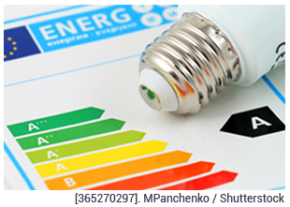casa para evitar sobrecalentamiento.

**Iluminación**

* Utilizar tecnologías de focos que tengan una certificación de ahorro de energía oficial, tales como Energy Star.
* Utilizar focos con temporizadores que permitan el uso limitado de energía.
* Las tecnologías con fotoceldas y de detección de movimiento también son altamente eficientes para el ahorro de energía.

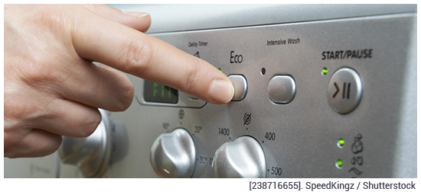**Accesorios eléctricos y electrónicos**

* Descongelar el refrigerador de manera regular y asegurarse de que la puerta provee un aislamiento adecuado.
* Lavar cargas completas de ropa en la lavadora. Lavar ropa en cantidades pequeñas es altamente ineficiente. Asimismo, es importante procurar lavar en frío siempre que sea posible para evitar calentar el agua da manera excesiva.
* Utilizar dispositivos electrónicos, como televisiones, que tengan un certificado oficial de ahorro de energía.

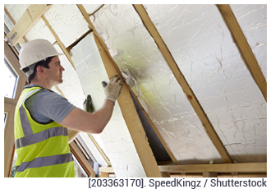**Aislamiento**

* Considera el factor de la temperatura en nuevas construcciones para seleccionar el aislamiento más adecuado para tu futuro hogar.

**Recomendaciones para el ahorro de energía a largo plazo**

1. Utiliza colores claros para pintar las paredes de tu casa, ya que éstos repelen el calor.
2. Utiliza tecnologías LED. Por ejemplo, focos para la iluminación de tus habitaciones.
3. Sella las rendijas de puertas y ventanas para evitar la entrada o fuga de temperaturas.
4. Ventila las habitaciones por la mañana y por la noche durante las temporadas cálidas.
5. Remplaza los electrodomésticos antiguos por unos más nuevos y eficientes energéticamente.
6. Ajusta la temperatura del calentador de agua a “tibio” en lugar de “máximo”.
7. Limpia los filtros de los aires acondicionados y de la secadora de ropa.
8. Configura el termostato del aire acondicionado en 19 °C y 25 °C.
9. Incorpora aislamiento térmico a las paredes, ventanas y techo de tu casa.
10. Instala paneles solares, ya que estos ayudan al ahorro de energía a largo plazo.
11. Instala paneles solares, ya que estos ayudan al ahorro de energía a largo plazo.

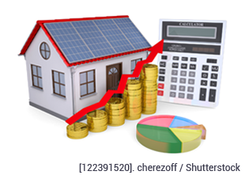

**Nuevas tendencias en el ahorro de energía**

Algunas de las tendencias que cada vez cobran más terreno son:

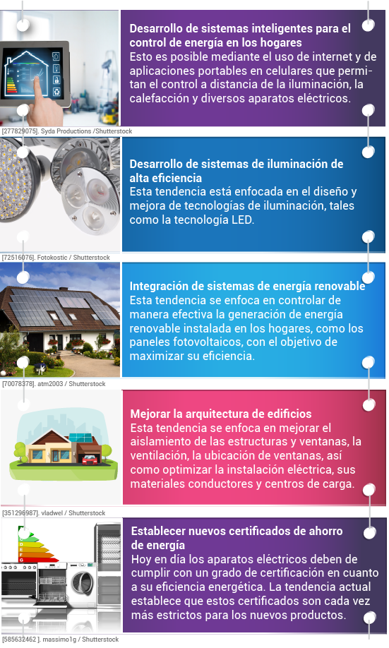

**Evaluación del tema.**

### **Pregunta**

**Son los dispositivos análogos utilizados para la medición del consumo de electricidad y de gas natural.**

A. Termómetros

B. Medidores correcto

C. Dinamo

D. Lectores

### **Pregunta**

**De las siguientes opciones, ¿cuál es una práctica que te permite ahorrar parte de la energía consumida por una lavadora?**

A. Utilizar agua caliente.

B. Utilizar cargas pequeñas de ropa.

C. Lavar durante la noche.

D. Utilizar cargas grandes de ropa. Correcto

### **Pregunta**

**De las siguientes opciones, ¿cuál es una buena opción para ahorrar energía eléctrica en climas calurosos?**

A. Mantener las cortinas de las ventanas abiertas durante el día.

B. Mantener abiertas las ventanas del lado sur de la casa.

C. Usar cortinas de color obscuro.

D. Mantener cerradas las cortinas de las ventanas del lado sur de la casa. correcto

### **Pregunta**

**Son las unidades en las que se mide el consumo de energía eléctrica.**

A. Watts

B. Watts-hora correcto

C. Amperes

D. Voltios

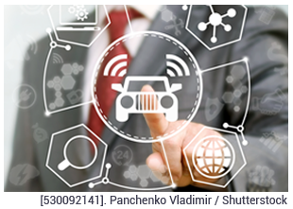**Tema 3. Oportunidades de ahorro en el sector transporte**

Es momento de hablar del consumo de energía en sector transporte. El de mayor demanda, el 46% del total de consumo energético en Ecuador.

Lograremos identificar cómo se utiliza la energía en el sector transporte a través de indicadores y tendencias de actualidad para examinar las oportunidades de ahorro y eficiencia energética en este sector.

**Combustibles en el sector transporte**

<https://www.youtube.com/watch?v=su0WjQw8xOw>

En Ecuador el sector transporte demanda un 46 por ciento de la energía producida.

El sector transporte utiliza principalmente combustibles fósiles como fuente de energía. El crecimiento de las ciudades, el aumento del parque vehicular, la edad de los automotores y la falta de sistemas de transporte público eficientes ocasionan, entre otros problemas, congestionamientos viales que no ayudan a la eficiencia del uso de los combustibles, además de la emisión de contaminantes y gases de efecto invernadero como el dióxido de carbono.

Existen distintos tipos de combustibles que se utilizan actualmente en el transporte como: gasolina, el diésel, gasavión y la turbosina todos derivados del petróleo.

Como resultado a la Revolución Industrial, donde medios mecánicos de propulsión y tras el descubrimiento del petróleo se incorporaron los motores de combustión interna.

Los combustibles son sustancias que, al quemarse, es decir hacer combustión, liberan gran cantidad de energía, en los motores de combustión interna.

Parte de esa energía se aprovecha para generar trabajo mecánico y otra parte se pierde como calor.

El crecimiento de la demanda de combustibles hace necesario buscar alternativas diferentes a los combustibles fósiles. Así las tecnologías de los biocombustibles saltan a la salvación. Estos son materiales líquidos o gaseosos que se obtienen a partir de materia orgánica o biomasa.

Actualmente se utilizan sustancias como el etanol o alcohol etílico, el biodiésel y el biogás; el uso de los biocombustibles es limitado y representa actualmente cerca del 2 por ciento de la energía utilizada en el transporte.

Los retos actuales, tanto ambientales como de insuficiencia energética, requieren que nuestros sistemas de transporte evolucionen, así como nuestras prácticas.

**Preguntas de refuerzo.**

Comprueba lo que has aprendido con la siguiente autoevaluación.

### **Pregunta 1**

**¿Cuál es la principal fuente de energía que se utiliza en el sector transporte en México?**

A. Energía eléctrica

B. Combustibles alternos

C. Combustibles fósiles correcto

### **Pregunta 2**

**Es uno de los combustibles alternos que se utiliza en la actualidad.**

A. Alcohol de caña de azúcar correcto

B. Gas natural

C. Gas LP

### **Pregunta 3**

**¿Cuál de los siguientes no es un biocombustible?**

A. Biogás

B. Biorreactor correcto

C. Biodiésel.

**Los vehículos eléctricos**

<https://www.youtube.com/watch?time_continue=1&v=KEhwBWzTBrk>

La movilidad ha sido una necesidad desde las primeras civilizaciones humanas hasta nuestros tiempos; caballos, carretas, barcos y otros muchos medios se han utilizado como transporte de bienes y personas.

Los vehículos eléctricos existen desde hace más de 150 años y surgieron como una alternativa a los transportes de tracción animal, sin embargo, fueron rápidamente desplazados por los vehículos con motor de combustión interna, los cuales tenían un menor costo, una mayor autonomía y un mejor desempeño.

Hasta hace una década los vehículos eléctricos se habían relegado al uso como carros de golf y vehículos de reparto; sin embargo, el avance de la tecnología le ha permitido una revancha a ese tipo de vehículos y hoy en día ya son una alternativa factible a los vehículos con motor de combustión interna.

Llamamos vehículos eléctricos a aquellos que utilizan energía eléctrica como fuente para el sistema de tracción.

Los dos componentes centrales en un vehículo eléctrico son: el motor eléctrico y la fuente de energía eléctrica (bancos de baterías, súper capacitores).

Los motores eléctricos modernos presentan ventajas significativas frente a los motores de combustión interna: menor número de componentes y partes móviles, lo que aumenta la confiabilidad y disminuye el mantenimiento; un mejor desempeño con un menor requerimiento de potencia.

Los motores de combustión interna tienen bajo torque a bajas revoluciones, esto hace que se requiera una caja de múltiples cambios que modifique la relación torque velocidad.

Los motores eléctricos solo se requiere una caja reductora, lo que disminuye el costo, el peso y el mantenimiento.

Los motores eléctricos poseen el famoso sistema de frenado regenerativo, en donde parte de la energía cinética del vehículo es recuperada por medio del motor que en este caso funciona como generador y es almacenada de vuelta al momento que se desacelera.

Los vehículos con motor de combustión interna esta energía cinética es disipada por medio del sistema de frenado, es decir, de las balatas, tambores y calipers (se pierde).

Los vehículos eléctricos son: ausentes de emisiones contaminantes, alta eficiencia, independencia de los combustibles derivados del petróleo y su operación silenciosa. En países como Noruega y Holanda la cantidad de vehículos eléctricos rebasa el 1% por del total de la flota circulando; en otros países como Estados Unidos se utiliza el 40% de los vehículos eléctricos del mundo. Después de ese panorama podemos concluir que las 3 principales áreas de inversión relacionadas con vehículos eléctricos son: investigación y desarrollo, incentivos fiscales e infraestructura.

**Preguntas de refuerzo.**

### **Pregunta 1**

**¿Cuáles fueron las principales razones por las que los vehículos con motor de combustión interna desplazaron a los vehículos eléctricos?**

A. Menor costo, mayor autonomía y un mejor desempeño correcto

B. Eran más prácticos, rápidos y se manejaban más fácil

C. Podían llevar más peso, tenían mejor aceleración y eran más fáciles de construir

### **Pregunta 2**

**¿Cuál es el principal motivo por el que los vehículos eléctricos están resurgiendo?**

A. Las preocupaciones ambientales.

B. El avance tecnológico correcto.

C. El agotamiento del petróleo.

### **Pregunta 3**

**¿Cuáles son los dos componentes principales de un vehículo eléctrico?**

A. Los cables y las baterías.

B. El motor eléctrico y la fuente de energía eléctrica correcto.

C. La transmisión y el motor.

**Un vehículo híbrido**

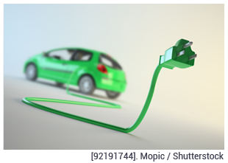¿Cuáles son las características de los vehículos híbridos?

Son aquellos que utilizan dos fuentes de energía: una llamada primaria y la otra secundaria. Este tipo de autos combina las ventajas de ambas fuentes para obtener un desempeño óptimo.

Un vehículo híbrido se compone de un motor de combustión interna y un motor eléctrico.

El motor de combustión interna utiliza gasolina o etanol.

El motor eléctrico requiere de baterías, ultracapacitores.

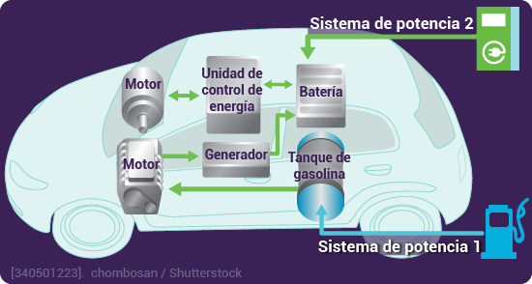

Las principales ventajas que surgen de esta combinación son:

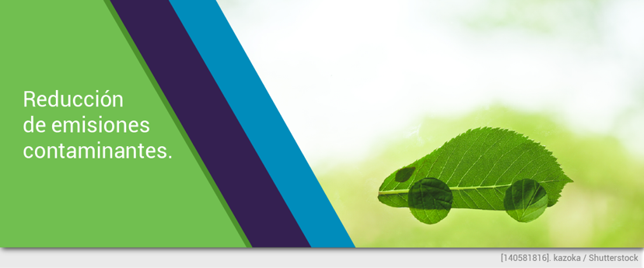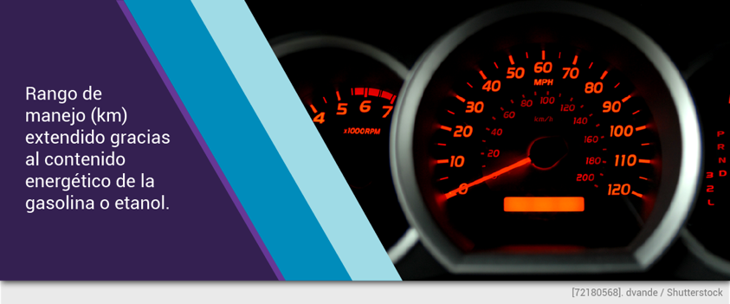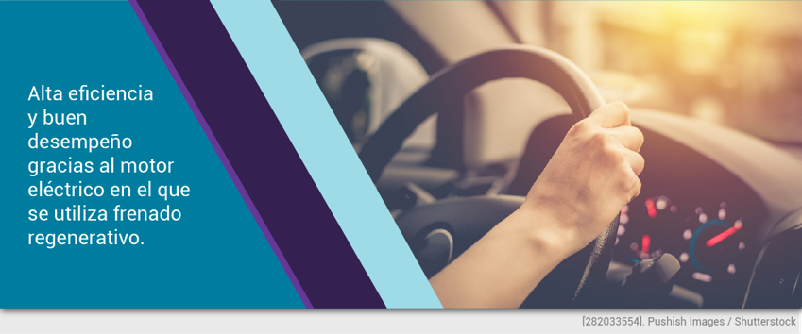

Debido al sistema de potencia híbrido, existen diferentes **combinaciones de flujo de potencia** para proveer la demanda del vehículo, a continuación se describen seis de estas combinaciones:

#### Primera combinación

El **sistema de potencia 1** (motor de combustión interna) es el único que entrega potencia hacia las ruedas. Esto puede ocurrir cuando el sistema de almacenamiento eléctrico (como una batería) está casi descargado y la demanda de potencia es tal que no es posible recargarlo por medio del sistema de potencia.

#### Segunda combinación

El **sistema de potencia 2** es el único que entrega potencia hacia las ruedas. Este es un modo puramente eléctrico en donde el motor de combustión interna está apagado, este modo se utiliza por lo general a velocidades bajas.

#### Tercera combinación

Ambos sistemas entregan potencia. Este es el modo híbrido, usado principalmente cuando se requiere una gran cantidad de potencia (en aceleraciones, altas velocidades o pendientes pronunciadas).

#### Cuarta combinación

El **sistema de potencia 2** obtiene potencia por medio del frenado regenerativo. En este modo, parte de la energía cinética del vehículo es recuperada por la máquina eléctrica y transferida al sistema de almacenamiento eléctrico para su uso posterior.

#### Quinta combinación

El **sistema de potencia 2** obtiene potencia por medio del **sistema de potencia 1**. En este modo se obtiene energía eléctrica por medio de la conversión del combustible líquido (gasolina, etanol, etc.), primero en energía cinética a través del motor de combustión y después en electricidad, para luego ser transferida al sistema de almacenamiento. Esto sucede usualmente cuando el vehículo está detenido.

#### Sexta combinación

Es el modo en el cual el **sistema de potencia 1** entrega potencia a la carga y al **sistema de potencia 2** al mismo tiempo. Este modo ocurre cuando el estado de carga de la unidad de almacenamiento de energía eléctrica es bajo y la potencia demandada por el vehículo es baja.

Cabe aclarar que las combinaciones anteriores pueden ocurrir durante la operación del vehículo híbrido.

Conocer a grandes rasgos el funcionamiento de un vehículo híbrido te permite obtener una idea de cómo estos aparatos están diseñados para utilizar fuentes de energía distintas a la gasolina y, al mismo tiempo, llevar a cabo un uso eficiente de la energía.

**Tipos de vehículos eléctricos e híbridos comercialmente disponibles.**

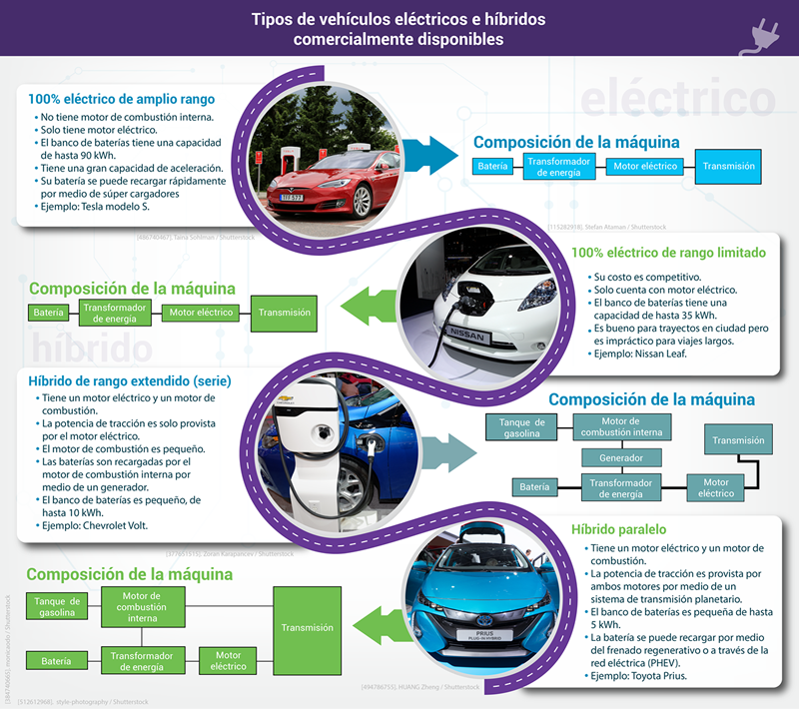

**Eficiencia y tecnología en el transporte público**

<https://www.youtube.com/watch?v=BA0d0GM-PqQ>

Sabemos que los índices de contaminación, el tráfico y los costos en combustibles tienen grandes márgenes de mejora en nuestro país, una forma de mejorar estos aspectos y consecuentemente nuestra calidad de vida es utilizando la tecnología

Para reducir las emisiones de gases contaminantes los medios de transporte eléctricos e híbridos son utilizados en muchas ciudades del mundo: como autobuses eléctricos, con baterías, trolebuses, tranvías, metros, entre otros;

No debemos olvidar que la energía eléctrica que utilizan es, de todos modos, en su mayoría, generada a partir de combustibles en plantas de generación convencionales. Para mejorar la eficiencia energética se pueden utilizar vehículos que tengan un sistema de freno regenerativo, es decir, que puedan recuperar energía durante el frenado, en este caso energía eléctrica que pueda ser utilizada para cargar baterías por ejemplo, también se ha demostrado que la inclusión de nuevas tecnologías de almacenamiento de energía es útil para elevar la eficiencia de los vehículos, sin embargo, las tecnologías de baterías aún tienen limitaciones en su eficiencia y vida útil. En transportes públicos masivos, como el metro, un freno regenerativo puede ahorrar hasta un 40 por ciento de energía.

En las ciudades la mayor pérdida de energía ocurre debido al frenado y aceleración continua.

Lamentablemente el ahorro de energía y la mejora en los sistemas de transporte no se soluciona si migramos completamente a un esquema de vehículos eléctricos e híbridos, por el contrario, puede tener consecuencias negativas.

Hoy en día la capacidad de generación de energía eléctrica no es suficiente para sustituir la energía que consumen los vehículos de transporte y de uso personal basados en combustibles, por lo tanto, el cambio debe de ser gradual y controlado para evitar caer en condiciones de desabasto.

Utilizar sistemas de navegación que permitan conocer las mejores rutas par evitar aquellas que se encuentren congestionadas.

Como usuarios de algún tipo de transporte, sea privado o colectivo, es muy recomendable modificar nuestros hábitos, por ejemplo, planificar nuestras rutas dependiendo del horario y revisar el congestionamiento de las vías antes de partir, aún mejor sería optar por el transporte público y colectivo con la mayor frecuencia posible.

**Ventajas y limitaciones del uso de vehículos eléctricos e híbridos en el sector de transporte público.**

**Vehículos híbridos**

Están equipados con dos motores principales: uno de combustión interna y otro eléctrico; por lo tanto, utilizan dos tipos de energía: la mecánica y la eléctrica.  Este tipo vehículos también cuenta con el frenado regenerativo, el cual aprovecha la energía cinética de la desaceleración para recargar baterías por medio del motor eléctrico en modo generador.

Algunas de las ventajas y limitaciones de utilizar vehículos híbridos para el transporte público son:

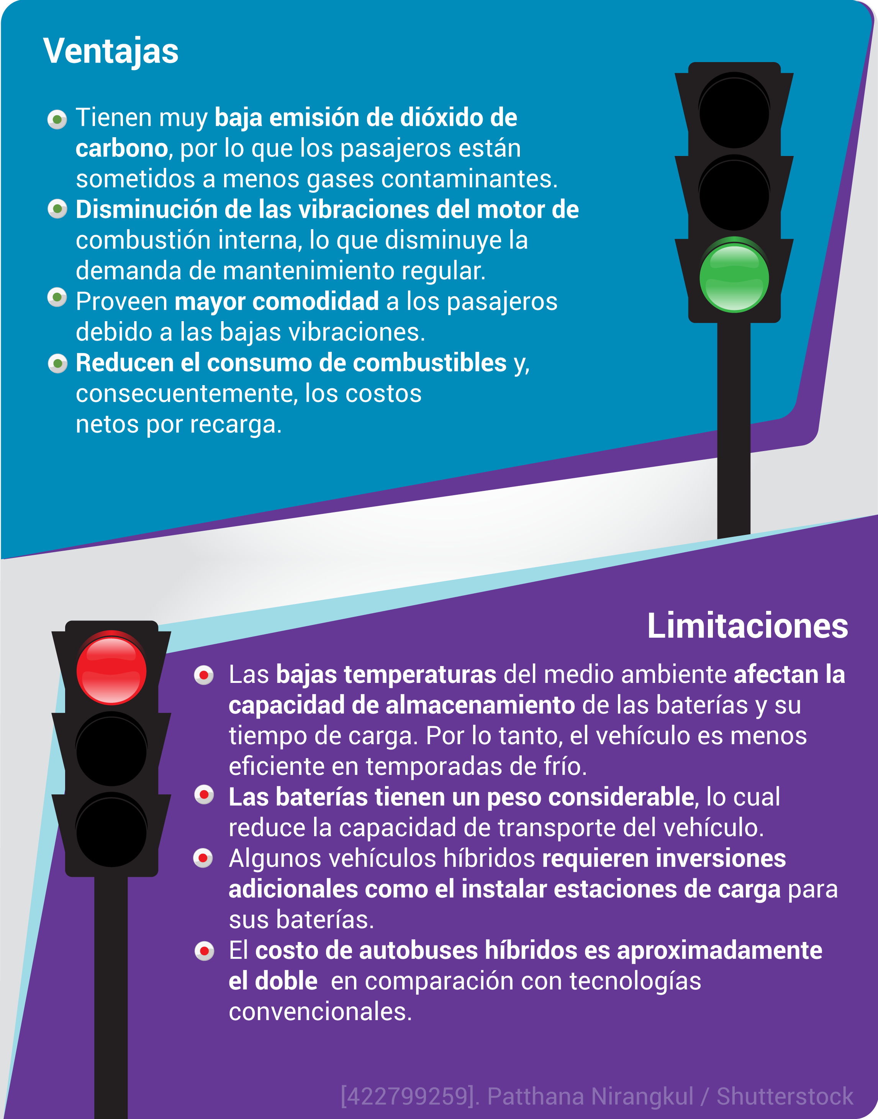

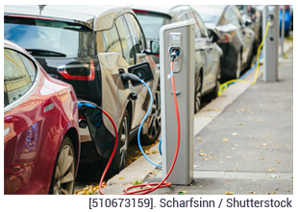**Vehículos eléctricos**

Los **vehículos eléctricos** se mueven únicamente por la energía eléctrica.

Las **baterías**son la principal fuente de energía de los motores cargadas mediante el uso de **estaciones de carga** y por **frenado regenerativo.**

Entre las diversas ventajas y limitaciones que ofrecen los vehículos eléctricos se encuentran las siguientes:

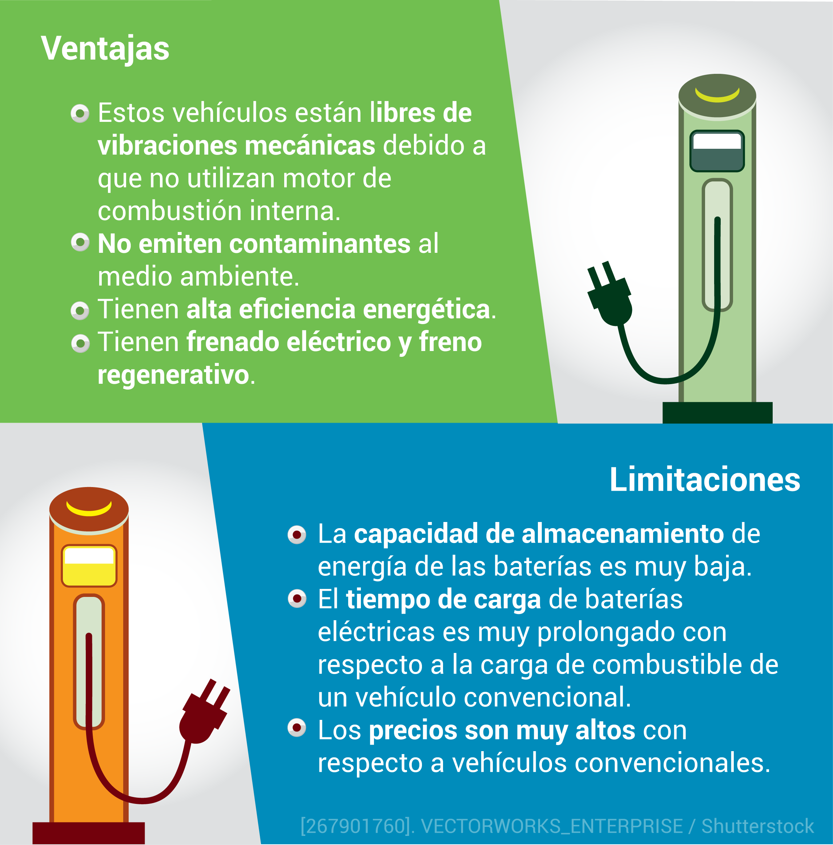

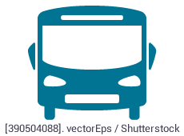**¿Te imaginas las posibilidades que podría proporcionar el uso de transporte eléctrico o híbrido en tu ciudad?**

El utilizar este tipo de transportes podría disminuir considerablemente la contaminación del ambiente, al tiempo que proporciona un viaje más cómodo. Aunque todavía falta un camino por recorrer, en México ya se han dado algunos pasos hacia ello. Revisa la sección de recursos para encontrar un enlace al respecto.

**Refuerzo: Eficiencia y tecnología en el transporte público.**

### **Pregunta**

**¿Cuál es la ventaja que presentan los vehículos con freno regenerativo?**

A. Son menos costosos.

B. Pueden recuperar energía al frenado. correcto

C. Se pueden sincronizar con sistemas de navegación.

### **Pregunta**

**¿Cuál es un inconveniente que limita la posibilidad de migrar completamente a un esquema de vehículos eléctricos en el transporte público?**

A. No existe la infraestructura eléctrica suficiente para abastecer tal demanda de energía. correcto

B. Estos vehículos utilizan tecnologías de baterías que aún tienen que madurar.

C. La falta de información sobre las ventajas de las nuevas tecnologías.

### **Pregunta**

**¿Cuál es una de las alternativas para ahorrar energía en el transporte sin utilizar vehículos eléctricos?**

A. Diseñar sistemas eficientes de rutas y tiempos para el transporte público. correcto

B. Usar únicamente vehículos de transporte masivo.

C. Disminuir las tarifas del transporte público.

### **Pregunta**

**¿Qué tipo de energías se observan en los vehículos híbridos?**

A. Mecánica y térmica

B. Eléctrica y térmica

C. Mecánica y eléctrica

D. Térmica y eléctrica

### **Pregunta**

**¿En qué consiste el frenado regenerativo?**

A. En inducir el frenado mediante un software

B. En la reutilización de combustibles

C. En el uso del calor del frenado para almacenarlo

D. En convertir la energía cinética en eléctrica al momento al desacelerar correcto

### **Pregunta**

¿Por qué se reducen las vibraciones en los vehículos eléctricos e híbridos?

A. Debido al uso de amortiguadores eléctricos

B. Debido al uso reducido o nulo de motores de combustión interna correcto

C. Debido al uso de combustibles en forma de gas

D. Debido al uso de baterías con baja capacidad de carga.

### **Pregunta**

¿Cuál es una desventaja común de los vehículos eléctricos e híbridos?

A. Sus altos costos correcto

B. El ruido que provocan

C. La poca aceptación del usuario

D. Su baja eficiencia.

### **Pregunta**

¿Cuál es una ventaja común de los vehículos eléctricos e híbridos?

A. Tienen menor costo

B. Cuentan con sistemas sofisticados de navegación

C. Su equipamiento moderno

D. Su baja o nula emisión de gases contaminantes correcto

### **Pregunta**

**Estos vehículos están libres de vibraciones mecánicas debido a que no utilizan motor de combustión interna.**

A. Vehículos con motores de combustión interna

B. Vehículos eléctricos correcto

C. Vehículos electromecánicos

D. Vehículos híbridos.

### **Pregunta**

**Este sector demanda cerca del 45% de la energía que se utiliza en México.**

A. Sector residencial

B. Sector industrial

C. Sector comercial

D. Sector transporte correcto

### **Pregunta**

**¿Cuál de las siguientes no es una característica de los vehículos eléctricos?**

A. Estos vehículos están libres de vibraciones mecánicas debido a que no utilizan motor de combustión interna

B. Emiten contaminantes al medio ambiente correcto

C. Tienen alta eficiencia energética

D. Tienen frenado eléctrico y freno regenerativo

### **Pregunta**

**¿Cuál de los siguientes enunciados no es una recomendación para el ahorro de combustible en un automóvil?**

A. Acelerar y frenar bruscamente correcto

B. Anticiparse al tráfico

C. Planear los viajes

D. Compartir el automóvil.

### **Pregunta**

**En un vehículo eléctrico, son la principal fuente de energía de los motores cargadas mediante el uso de estaciones de carga y por frenado regenerativo.**

A. Baterías correcto

B. Frenos

C. Balatas

D. Motor

**Oportunidades de ahorro en el sector industrial, comercial y servicio.**

Revisemos algunos conceptos relacionados con **el uso de energía en los sectores industrial, comercial y de servicios** con el fin de identificar el uso de la energía en el sector industrial, a través de **indicadores** y **tendencias** para examinar las **oportunidades de ahorro y eficiencia energética** en estos sectores.

<https://www.youtube.com/watch?v=uHAdnMWXygg>

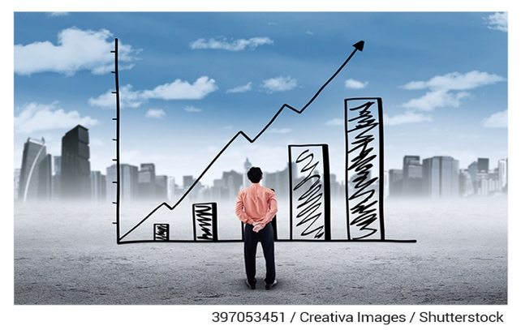

El sector industrial hace uso de la energía eléctrica para propósitos muy diversos.

Podemos enfocarnos en un rubro muy importante que tiene impacto significativo en todos los sectores, es decir, la iluminación, desde la perspectiva de un alto consumo en el sector industrial.

Las industrias, los comercios y los servicios públicos y privados, en general, son grandes consumidores de energía eléctrica; por consecuente el ahorro y uso eficiente de la energía tiene una importancia muy alta.

Por ejemplo, en una planta industrial convencional la iluminación constituye hasta un 40 por ciento del consumo total de electricidad.

Ejemplo de una fabrica de zapatos.

Sistemas de enfriamiento, Aires acondicionados, Maquinas de cocer, máquinas para hacer agujeros. Máquinas para corte de cuero, para pegar las suelas de zapatos.

El mantenimiento de estas máquinas es primordial debido al uso prolongado. Una de las soluciones que se han propuesto para reducir los costos y promover el ahorro de energía es la introducción de controles automatizados.

Con sistemas de regulación de intensidad de luz, llamado ***dimming*** en inglés, se pueden controlar la iluminación dependiendo los requerimientos de la zona, tomando en cuenta la intensidad de luz de día disponible.

Otra estrategia fácil de implementación y ha demostrado ser muy útil en el ahorro de energía es la instalación de **sensores de movimientos**. En estudios se ha estimado que se puede ahorrar hasta un 47% de la energía eléctrica consumida en iluminación en edificios de oficinas, únicamente al introducir sensores de movimientos en baños, salas de junta, cubículos, etcétera.

**Preguntas de refuerzo.**

### **Pregunta 1**

**¿Por qué es importante el rubro de iluminación en los sectores industrial, comercial y de servicios?**

A. Debido a que la electricidad consumida en iluminación, en particular, tiene una tarifa más alta por parte del suministrador.

B. Debido a que la iluminación es más costosa que cualquier otro proceso.

C. Debido a que es un componente común en estas áreas y toma mayor relevancia por ser un consumo a gran escala. Correcto

**Pregunta 2**

**¿Cuáles se consideran costos indirectos asociados al consumo eléctrico para iluminación?**

A. La baja productividad del personal y la pérdida de tiempo en reemplazos.

B. El costo adicional para sistemas de enfriamiento y de mantenimiento debido al uso prolongado. correcto

C. El uso de combustibles para producir energía eléctrica.

**Pregunta 3**

**¿Cómo se puede ahorrar energía eléctrica consumida para iluminación?**

A. Al instalar sistemas de control por atenuación y sensores de movimiento. correcto

B. Al remplazar paredes por cristales.

C. Al utilizar solo lámparas incandescentes.

**Auditoría energética.**

<https://www.youtube.com/watch?v=rsuRqnnLHHM>

**¿Qué es una auditoría energética?**

Consiste en un análisis detallado del monitoreo, verificación de los consumos de energía de un sistema, proceso o instalación.

El objeto de identificar áreas de oportunidad para aprovechar la energía.

**¿Quién y cuándo se deben de hacer?**

Se recomienda que sea una empresa especializada este tipo de servicios.

Se debe hacer cada vez que queramos identificar áreas de oportunidad en ahorro de energía.

La auditoría energética es el primer paso para llevar a cabo un programa de administración de energía;

**¿cuál es el objetivo de un programa administración de energía?,**

Es reducir el consumo de energía, la facturación por este concepto sin sacrificar la producción, ni los niveles de confort en el caso de un edificio.

**¿cuáles son los pasos que se deben realizar en una auditoría?**

Recopilar información histórica sobre los consumos de energía (del sistema o instalación).

Tras analizar la información de los medidores de energía, vamos a poder identificar claramente todas las áreas de oportunidad que me permitan reducir el consumo energía, y posteriormente se prepara un reporte con una evaluación técnica y económica de todas estas áreas de oportunidad detectadas.

**Preguntas de refuerzo Auditoría energética**

### **Pregunta 1**

**¿Cuál es la finalidad de una auditoría energética?**

A. Pagar menos electricidad.

B. Mejorar la eficiencia energética de una empresa. correcto

C. Aumentar la producción de una empresa.

### **Pregunta 2**

**¿Quién se encarga de realizar una auditoría energética en una empresa?**

A. El responsable de la gestión de energía de la empresa. correcto

B. El operador de la red eléctrica.

C. El gerente.

### **Pregunta 3**

**¿Cuáles son los pasos para realizar una auditoría energética?**

A. Análisis de las cargas, revisión de los recibos de electricidad, recolección de los datos de los equipos, creación de la estrategia de ahorro de energía y reporte de la auditoría.

B. Recolección de datos históricos, trabajo de campo, análisis del consumo de energía, desarrollo de medidas de ahorro de energía y reporte de la auditoría. correcto

C. Trabajo de campo, análisis del consumo de energía, recolección de datos históricos, desarrollo de medidas de ahorro de energía y reporte de la auditoría.

**Networking**

**Tenemos aquí algunos temas de posible discusión en este tema.**

|  |  |
| --- | --- |
| 1 | Se debe realizar una auditoría energética en todas las industrias que deseen mejorar su eficiencia energética. |
| 2 | La mejor forma de reducir la intensidad energética de un país o industria es a través del uso de nuevas tecnologías. |
| 3 | Las entidades de gobierno deben ser las responsables de reducir el consumo de energía en el sector industrial. |

**Recomendaciones para el ahorro de energía eléctrica utilizada para iluminación.**

Todas las industrias y comercios ya sean grandes o pequeños, requieren de la **iluminación** para llevar a cabo sus actividades. Es por ello por lo que a continuación se presentan algunas recomendaciones para el ahorro de energía en la iluminación:

#### /var/folders/fy/m9f_fwpn2wj4zwztqq1fcsgc0000gn/T/com.microsoft.Word/WebArchiveCopyPasteTempFiles/c8_t4_s2_00.pngElige criterios específicos y necesidades del área

Hay que recordar que una de las limitaciones actuales en los sistemas de control de iluminación son los costos; por lo tanto, es importante determinar si el consumo actual amerita la instalación de dispositivos sofisticados.

#### /var/folders/fy/m9f_fwpn2wj4zwztqq1fcsgc0000gn/T/com.microsoft.Word/WebArchiveCopyPasteTempFiles/c8_t4_s2_01.pngConsidera las instalaciones disponibles

Toma en cuenta el espacio físico y revisa si cumple con las características adecuadas para un sistema de control. Por ejemplo, si existe una instalación eléctrica para la instalación de balastros y sistemas de control que puedan adaptarse a los existentes.

#### /var/folders/fy/m9f_fwpn2wj4zwztqq1fcsgc0000gn/T/com.microsoft.Word/WebArchiveCopyPasteTempFiles/c8_t4_s2_02.pngRealiza el mantenimiento adecuado

Considera el mantenimiento que se le tiene que dar a los sistemas de iluminación, como la existencia de reemplazos y la capacidad del personal para operar los equipos.

#### /var/folders/fy/m9f_fwpn2wj4zwztqq1fcsgc0000gn/T/com.microsoft.Word/WebArchiveCopyPasteTempFiles/c8_t4_s2_03.pngConsidera equipos que puedan ser programables por medio de software

Esto es necesario para adaptar el sistema de iluminación a las necesidades específicas del área, lo cual es posible en los sistemas de control que también cuentan con atenuación *dimming*.

**¿Cómo saber si una medida de ahorro es adecuada?**

Es necesario realizar un **análisis económico**, el cual permitirá **calcular el ahorro de energía con base en los costos**.

Una forma sencilla de utilizar el método de análisis económico es considerando una relación simple, la cual es igual a:

$$Relacion de Ahorro=\frac{Costo de instalación}{Ahorro anual en iluminación}$$

Por otra parte, la recuperación del ahorro se puede calcular con la siguiente operación:

$$Porcentaje de Ahorro=\frac{Costo anual de iluminación}{Costo de instalación}$$

Ejemplo:

Si tienes un negocio y decides adquirir un equipo que tiene un costo total de $2,000 y los ahorros equivalen a $4,000, el porcentaje de ahorro sería igual al 50% de ahorro.

Como puedes ver, el porcentaje de ahorro equivale a la mitad del costo. Esta misma operación podrías realizarla con otras medidas de ahorro, y así comparar cuáles medidas conviene tomar y cuáles no.

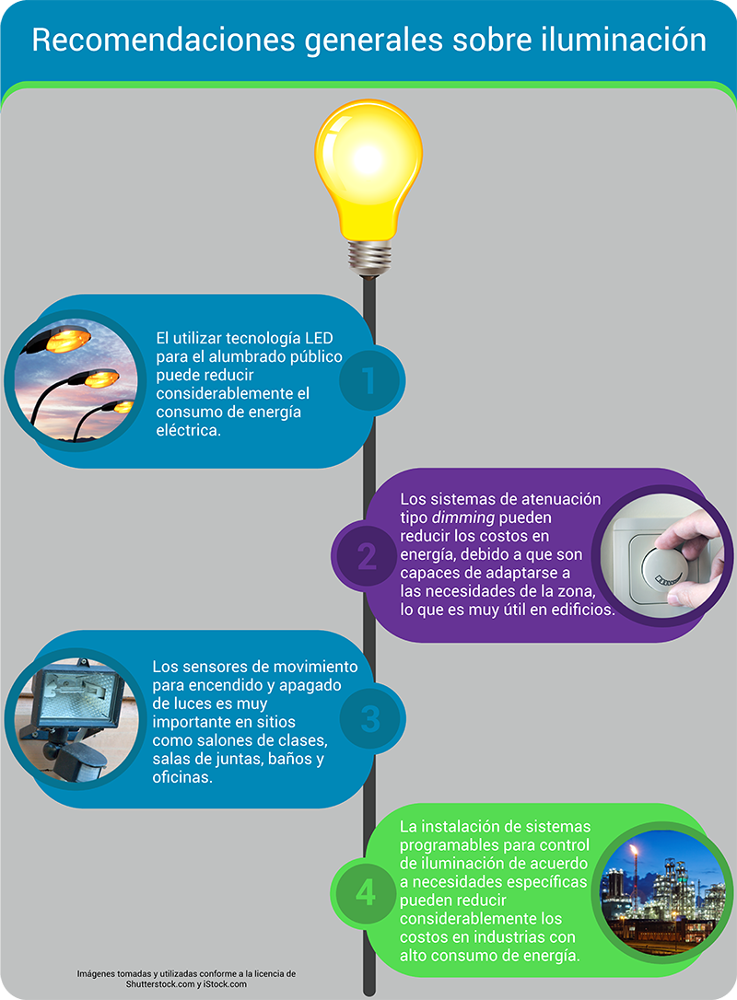

**El consumo energético en el sector industrial, comercial y de servicios.**

<https://www.youtube.com/watch?v=FF2uDUF5LSs>

En Ecuador este sector consume el 19 % de energía.

* En la industria la energía consumida se compone principalmente de gas natural y electricidad.
* En el sector comercial es la electricidad la que está en primer lugar y otros combustibles distintos al gas natural en menor proporción.
* En el sector agropecuario el consumo de energía es principalmente por el uso del diésel y en segundo lugar la electricidad.

Las oportunidades de ahorro de energía también serán muy variadas y lo que pudo haber funcionado en un caso puede no ser eficiente en el otro; existe una herramienta llamada auditoría energética que nos enfoca en la correcta operación de ahorro.

Hay oportunidades de ahorro al: reducir pérdidas o ganancias de energía calorífica hacia los alrededores debido a aislamiento deficiente; buscar equipos de mayor eficiencia energética, operando nuestros equipos e instalaciones de acuerdo con recomendaciones del fabricante evitando utilizar energía en horarios de baja ocupación, operar nuestros sistemas a las condiciones que representen un menor consumo de energía.

En instalaciones industriales que lo permitan, explorar la posibilidad de la cogeneración de energía; explorar la factibilidad técnica y económica del uso de energías alternas, estos han sido algunos ejemplos entre muchas otras opciones.

**Repaso del tema.**

### **Pregunta 1**

**¿Cuál es la principal fuente de energía que se utiliza en el sector industrial?**

A. Energía eléctrica.

B. Combustibles alternos.

C. Gas natural. Correcto

**Pregunta 2**

**No representa una alternativa para ahorrar energía en un centro comercial.**

A. Control de temperatura.

B. Aislamiento en puertas y ventanas.

C. Iluminación artificial durante todo el día. Correcto

### **Pregunta 3**

**Concepto que se refiere al aprovechamiento de la energía térmica que sobra para proveer las necesidades de energía de calentamiento en otra sección de la instalación.**

A. Recuperación de energía. correcto

B. Intercambio de calor.

C. Aislamiento térmico.

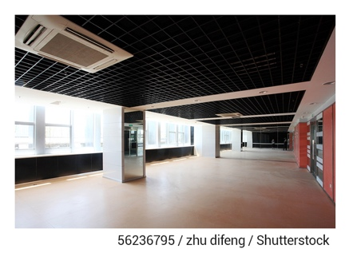**Recuperadores de calor como opción para el ahorro de energía**

Una opción para recuperar el calor y reusarlo como fuente de energía revisaremos a continuación

Todas aquellas edificaciones que cuentan con **aire acondicionado** o **calefacción** requieren de una ventilación del sistema, es decir, es necesario cambiar el aire del interior por aire fresco del exterior. Esto lo hace un recuperador de calor que intercambia la energía entre aire ventilado de interior con aire fresco que se mezclen y recuperar hasta un 60% de la energía.

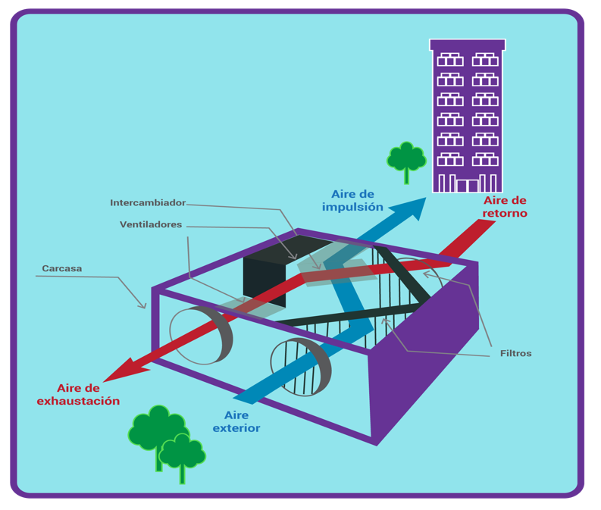**¿Cómo funciona un recuperador de calor?**

Consiste principalmente de:

* **Intercambiador de calor.**
* **Sistemas de filtrado**.
* **Dos ventiladores**
* Se encuentra dentro de una cubierta con conexiones para los **ductos** del sistema de aire acondicionado.

**Los recuperadores de calor siguen los**principios básicos del intercambio de calor**y funcionan mejor cuando se manejan flujos de aire altos y cuando la diferencia entre las temperaturas del interior y exterior (gradiente de temperatura) es mayor.**

**Nuevas tendencias en el ahorro de energía.**

Existen otros sistemas que han mejorado el ahorro de energía y ya se están implementando.

**Uso de sensores para monitorear variables críticas**

Se mide temperatura, humedad, velocidad del viento, intensidad de turbulencia, emisiones de dióxido de carbono, contaminantes, etc. Todo dentro de un edificio.

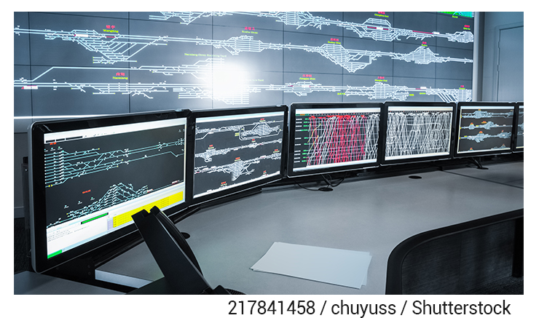

**Simulación de energía en diseños de edificios**

Existen paquetes **paquetes computacionales** para **simular el consumo de energía en edificios antes de ser construidos**. Esta técnica optimiza el diseño del edificio aun antes de ser construído.

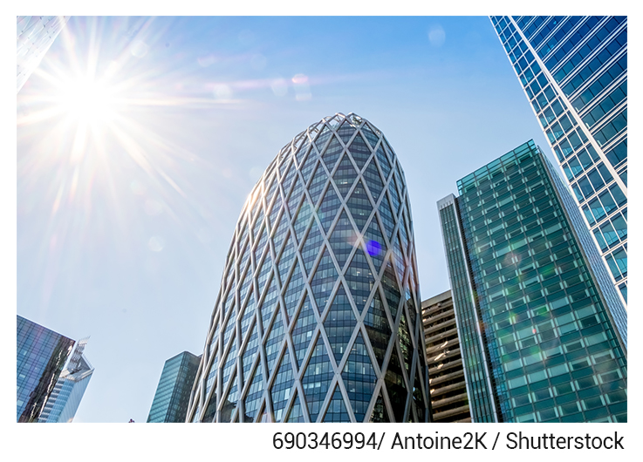

**¿Cómo se genera la energía eléctrica que consumes?**

<https://www.youtube.com/watch?v=feAEZeyV2-o>

La generación de energía eléctrica: Es un proceso en el cual se convierte la energía proveniente de una ***fuente primaria en electricidad***.

En 1831 Michael Faraday descubrió los principios del electromagnetismo formulando la Ley de Inducción Electromagnética. Donde el voltaje inducido en un conductor en presencia de un campo magnético es directamente proporcional al número de espiras del conductor.

En 1834 Heinrich lenz formula y manera simple dice que el voltaje inducido en la espiral es opuesto a la causa que lo produce.

Gracias a Faraday-Lenz surgieron los generadores de corriente directa o dinamos con los que era posible producir electricidad, estos podían genera solo algunos cientos de volts.

La energía a nivel de voltaje no se puede transmitir de manera eficiente a largas distancias.

El austríaco Nikola Tesla en la segunda mitad del siglo 19 el desarrollo de los sistemas de corriente alterna y el motor de inducción trifásico.

Actualmente la potencia en corriente alterna es generada en su mayoría por generadores trifásicos conocidos como ***alternadores*** o **máquinas síncronas**.

Un alternador tiene un devanado trifásico fijo en el estator, mientras que el campo magnético se produce en el rotor por medio de un devanado que se alimenta de corriente directa a través de un conjunto de carbones y anillos, al girar el rotor se produce un campo magnético rotatorio, los devanados en el estator cortan las líneas de flujo magnético y como lo explica la Ley de Faraday un voltaje es inducido en las terminales de los devanados, este voltaje depende principalmente de la intensidad de campo del devanado del rotor, el número de vueltas del devanado del estator y la velocidad del rotor.

En una planta de generación eléctrica los rotores de las máquinas generadoras son movidos por alguna fuente **mecánica** **externa**, que a su vez es impulsada ya sea por **calor, viento, agua** o alguna otra fuente.

Por ejemplo, en una planta de generación térmica el rotor del alternador es movido por el eje de una turbina y esta es propulsada por vapor a presión generado en una caldera quemando algún tipo de combustible (gas natural).

La corriente generada es ***alterna***. Dado que su ventaja principal es que el ***voltaje*** se puede elevar y reducir de manera simple utilizando ***transformadores***.

Este proceso de transformación no se puede llevar a cabo de manera tan sencilla en los sistemas de corriente directa, esta fue una de las principales razones para el desarrollo de los sistemas de generación en corriente alterna.

**Preguntas de refuerzo.**

### **Pregunta 1**

**¿Cuál es la ley formulada por Michael Faraday?**

A. Ley de conservación de la energía

B. Ley de atracción magnética

C. Ley de inducción electromagnética correcto

### **Pregunta 2**

**¿Cuál fue el mayor invento de Nikola Tesla?**

A. El motor de inducción correcto

B. La bobina de Tesla

C. La corriente alterna

### **Pregunta 3**

**¿Cuál es la máquina eléctrica más utilizada para generar electricidad?**

A. Generador de inducción

B. Generador síncrono correcto

C. Generador de imanes permanentes.

**Una central eléctrica.**

Una central eléctrica es una industria. Su producto final es la electricidad. 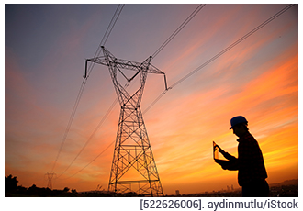Generalmente producen a nivel de cientos de Megavatios (M-W).

Las instalaciones se localizan en las afueras de las ciudades debido a los requerimientos de espacio, los recursos como agua, las emisiones contaminantes y los desechos que producen.

La clasificación de una central depende de la fuente de energía primaria que se utiliza para generar la electricidad:

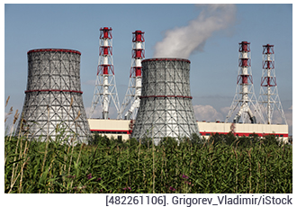**Termoeléctrica**

Se produce potencia mecánica (rotacional) a partir de energía térmica generada por un proceso de combustión.

No toda la energía térmica producida se puede transformar en energía mecánica, siempre existen pérdidas de calor que se van al medio ambiente. En las plantas de cogeneración, esta energía térmica disipada se utiliza para procesos productivos o servicios, lo cual permite un aprovechamiento de los recursos energéticos.

Entre las energías primarias tenemos:

* Combustible fósil: carbón, gas natural.
* Nuclear: uranio 235, plutonio 239.
* Biomasa: desechos de caña de azúcar.
* Solar térmica.

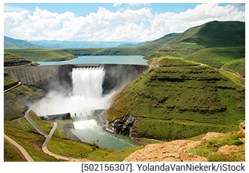

**Hidroeléctrica**

Se aprovecha la **energía potencial del agua** almacenada en presas o de caídas naturales, como cascadas.

La caída del agua mueve turbinas que a su vez se acoplan a los ejes de los generadores eléctricos. Estas plantas son de menor capacidad que las plantas termoeléctricas. Las plantas hidroeléctricas satisfacen el consumo en horas pico

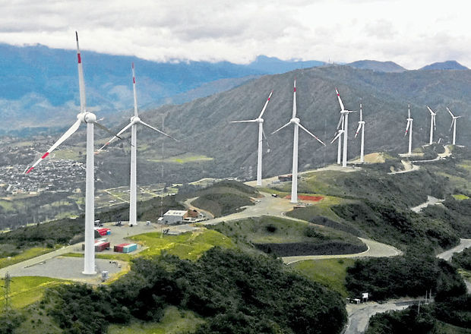**Eólica**

Denominados parques eólicos.

Aquí las **turbinas basadas en máquinas eléctricas** (generadores), los cuales tienen acoplado al eje una transmisión mecánica y un conjunto de álabes que se mueven con las corrientes de viento. De esta manera, l**a energía eléctrica se genera de manera directa y sin ningún tipo de combustión o gasto de materia prima**.

La **ubicación de los parques eólicos** es uno de los temas más importantes en la construcción de estas plantas, ya que se busca tener la ***mayor cantidad de recurso eólico*** disponible para convertirlo en electricidad.

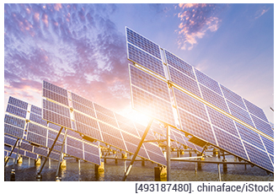**Solar**

Una **planta solar fotovoltaica convierte la luz del Sol en energía eléctrica** de corriente directa utilizando el **efecto fotoeléctrico**.

Los elementos principales son semiconductores en un arreglo que se conoce como **panel fotovoltaico**.

Cientos o miles de paneles fotovoltaicos se conectan en diferentes arreglos, ya sea en serie o paralelo.

Debido a que la energía eléctrica generada por los paneles es en **corriente directa**, es necesario el uso de circuitos de acondicionamiento de potencia, conocidos también como ***inversores***, para transmitir la potencia generada a través una red de ***corriente alterna.***

Al igual que sucede con los parques eólicos, para obtener un rendimiento óptimo es necesario que un parque solar se instale en una zona con **buen potencial solar**.

Aunque la energía eléctrica se produce, mayoritariamente, a través de plantas como las termoeléctricas, cada vez se vuelve más común la generación de electricidad mediante el aprovechamiento de recursos naturales como la energía del Sol, el agua y el viento, dando lugar al desarrollo de las **energías limpias**.

**Transmisión de energía eléctrica**

Después de la invención de los generadores eléctricos de corriente alterna y corriente directa se abrió un debate intenso sobre cuál alternativa debería de adoptarse para transmitir la energía eléctrica a grandes distancias, esto se conoció como la Guerra de las corrientes al final del siglo 19, donde el principal promotor de la corriente alterna era Nikola Tesla, mientras que el promotor de la corriente directa era Thomas Edison.

A pesar de que ambas opciones presentaban ventajas y desventajas, la corriente alterna fue eventualmente adoptada como la forma principal de generar, transmitir y distribuir energía eléctrica por una razón fundamental.

Las líneas de transmisión al estar basadas en conductores eléctricos tienen una resistencia eléctrica inherente. Produce perdidas en corriente directa.

Por esta razón la corriente alterna predominó como la forma convencional de manejar a la energía eléctrica.

**Corriente alterna vs. corriente directa**

Donde las puedo obtener. Practica en clase.

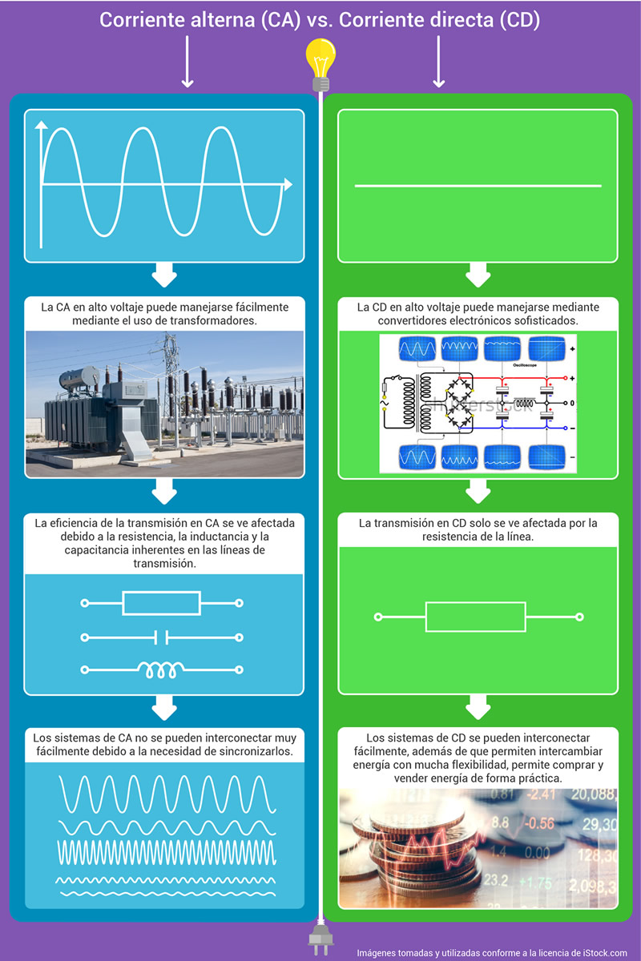

**Casos de éxito en el ahorro de energía en el sector residencial**

**En este punto examinaremos estrategias de ahorro**a través de**casos de éxito**en distintos **sectores energéticos**.

**Campaña para mejorar los hábitos de los consumidores en Dinamarca.**

Es una campaña para fomentaba formas eficientes para lavar ropa en los hogares, podría parecer poco interesante, sin embargo, es una excelente demostración de los resultados que se pueden lograr simplemente modificando nuestros hábitos personales.

Al hacer un estudio sobre la cantidad de energía eléctrica y la proveniente de gas natural necesarias para lavar y secar la ropa, se estimó que solo esta tarea constituía el 18 por ciento del total de la energía consumida en promedio en cada hogar.

La ropa se lavaba a una temperatura igual o mayor a 90 C.

Se consume al menos el doble de energía que si se lavara a 60 C.

Nadie conto que los detergentes convencionales son suficientemente efectivos al grado de que utilizar temperaturas de lavado mayores a 60 grados es innecesario; de esta forma el consumidor puede claramente disminuir su consumo de energía sin afectar la calidad en el lavado.

**Hotel Ejecutivo Holiday Inn Express en Puebla México**

Este hotel en la ciudad de Puebla incorporó un sistema de microcogeneración. Éste genera energía eléctrica y térmica utilizando gas natural, que opera en paralelo con la red de suministro eléctrico. Con este sistema se logró proveer el 100 por ciento de la energía necesaria para las necesidades de agua caliente, así como buena parte de la energía eléctrica; los ahorros en los costos de energía del hotel fueron superiores al 40 por ciento.

**Energía a partir de basura.**

En 2001, se creó la empresa Bionergía de Nuevo León (BENLESA) y se inició la construcción de una planta de generación de energía eléctrica que utilizaría el biogás que se produce naturalmente por la descomposición de la basura orgánica en el relleno sanitario (basurero) de la zona metropolitana de Monterrey.

Esta planta presenta varios beneficios:

Utilizar el gas que se produce en el relleno sanitario, evitando así su emisión al medio ambiente.

Disminuir la emisión de gases de efecto invernadero.

Producir energía eléctrica a menor costo a partir de un desecho.

Satisfacer las necesidades de energía eléctrica de parte de Monterrey.

La planta entró en operación en 2003. Actualmente tiene una capacidad instalada de 17 MW. Esta energía se incorpora a la red eléctrica y se envía a los usuarios. Esta planta podría encender 170 mil focos de 100 W o proveer de energía a 33 mil casas.

La reducción en la emisión de gases de efecto invernadero que se logra con esta planta equivale a 140 mil automóviles y es equivalente a lo que lograrían 63 mil hectáreas de bosque.

**Cuenca genera electricidad con basura.**

En 2017 esta ciudad comenzó con un proyecto similar y produce energía eléctrica mediante el gas metano que se genera de la basura. En la actualidad aporta con un megavatio al Sistema Eléctrico Nacional Interconectado (SENI).

La planta está ubicada en la comunidad de Pichacay, en la parroquia Santa Ana de la capital azuaya. Allí se encuentra el relleno sanitario de Cuenca, que recibe un promedio de 500 toneladas de basura por día.

Se calcula que la energía eléctrica de la basura sirve para abastecer a 3 500 familias y equivale a sacar de circulación cerca de 15 000 vehículos.

Además, reconoció que por cada año ingresarán cerca de USD   
600 000 para la bolsa de proyectos de la Empresa Pública Municipal de Aseo de Cuenca (Emac).

El objetivo para el 2018 es generar dos megavatios de electricidad. El Burgomaestre se mostró orgulloso porque “Cuenca ha liderado procesos innovadores”.

**Hacia un uso sustentable de la energía**

Enseguida revisarás los pasos que se deben seguir para llevar a cabo un uso sustentable de la energía en una empresa; además, revisarás algunos casos de éxito.

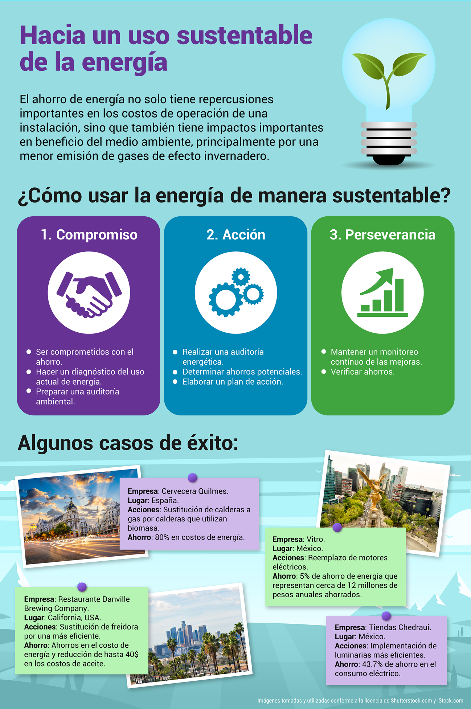

**Sistema Carpool**

El carpool se refiere al uso compartido de automóviles por personas con necesidades de transporte y destinos similares.

El carpool permite reducir los costos de transporte individual, ya que el costo total que incluye combustible y peajes, entre otros, usualmente se dividen de forma equitativa entre el conducto y los pasajeros; lo más común es que el conductor no trata de ganar dinero extra, sino solo dividir el costo de un viaje que tenía que hacer de todas formas.

El uso del carpool es más común para quien se dirige a lugares con muchas empresas, comercios y escuelas cercanas, y para quien vive en lugares con mayor densidad de población; los conductores y pasajeros ofertan y buscan viajes a través de alguna plataforma o aplicación, usualmente de internet; después de encontrar un resultado se contactan para acordar los detalles del viaje como costo, punto de encuentro, lugar para equipaje, entre otros.

Existen muchos sitios en internet, incluyendo las redes sociales, donde las personas ofrecen y buscan viajes, en algunos países existen agencias que ofrecen esto servicios de enlace e inclusive existen puntos de recolección de pasajeros para carpool.



**El Bus Rapid Transit**

O **autobuses de tránsito rápido**, basado en autobuses de **mayor capacidad de pasajeros y confiabilidad**, comparado con los autobuses tradicionales, y usualmente **requieren de carriles exclusivos** para su circulación, obteniendo prioridad en las intersecciones.



Los sistemas BRT **combinan la capacidad** y **velocidad** de los metros con la **flexibilidad, costo y simplicidad** de los autobuses tradicionales.

Con un aproximado de 16 **millones de habitantes**, y ante los requerimientos cada vez mayores de transporte público urbano y efectivo Ecuador posee estos sistemas en dos ciudades. El **Metrobus-Q** en quito y la **Metrovia** en Guayaquil.

El reto esta en **convencer a los usuarios de vehículos particulares** para que se decidieran a usar el autobus colectivo.

**El país de las bicicletas**

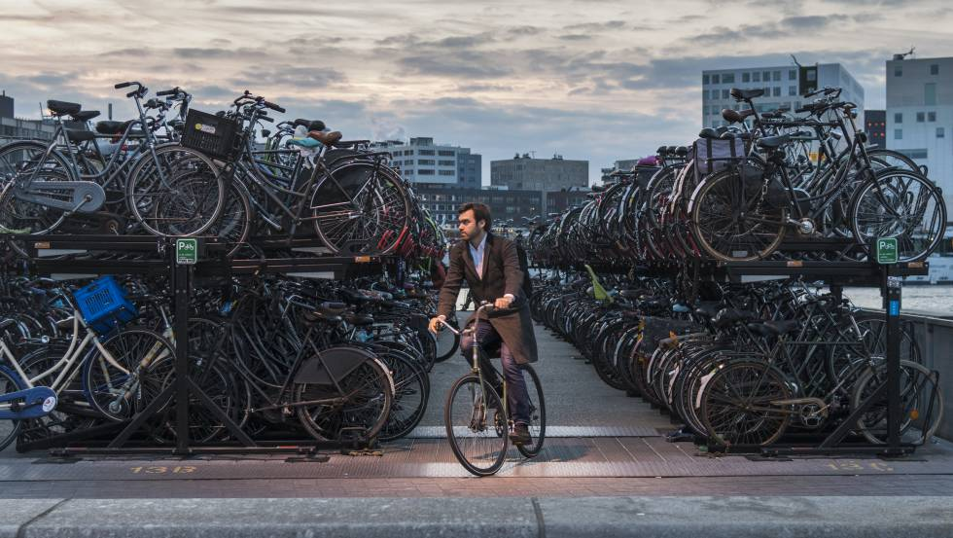

Holanda es conocido como el país de las bicicletas debido a que en él habitan 17 millones de personas y 18 millones de bicicletas, es decir, en Holanda existen más bicicletas que personas.

Los motivos de la proliferación de este tipo de transporte son: La increíble infraestructura, los caminos planos, el clima agradable los holandeses ven a la bicicleta como un estilo de vida.

Las calles están especialmente diseñadas para los ciclistas.

Más del 60% de los habitantes usa la bicicleta como medio de transporte cotidiano.

La baja en las reservas de petróleo hizo que el gobierno holandés restrinja el uso de automóviles, lo que permitió a las bicicletas ser vistas como un medio para hacer las calles más seguras y amigables.

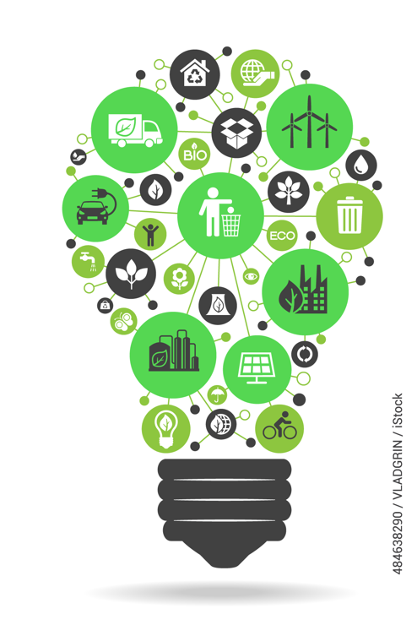**Evaluación final**

### **Pregunta**

**¿Qué es la eficiencia energética?**

A. Hacer bien las cosas.

B. Dejar de usar energía.

C. Es cualquier comportamiento que conduzca o resulte en el uso de una menor cantidad de energía.

D. El uso de alguna tecnología que requiere menor cantidad de energía para realizar la misma función. Correcto.

### **Pregunta**

**Es una estrategia que puede ser aplicada hoy en día para la eficiencia energética en el hogar.**

A. Paneles fotovoltaicos. correcto

B. Motores de biogás.

C. Motores híbridos.

D. Arquitectura de baterías de hidrógeno.

### **Pregunta**

**Son los dispositivos análogos utilizados para la medición del consumo de electricidad y de gas natural.**

A. Termómetros

B. Medidores

C. Dinamo

D. Lectores.

### **Pregunta**

**Son aquellos vehículos que utilizan dos fuentes de energía: una primaria y otra secundaria.**

A. Vehículos con motores de combustión interna

B. Vehículos eléctricos

C. Vehículos electromecánicos

D. Vehículos híbridos correcto

### **Pregunta**

**Estos vehículos están libres de vibraciones mecánicas debido a que no utilizan motor de combustión interna.**

A. Vehículos con motores de combustión interna

B. Vehículos eléctricos correcto

C. Vehículos electromecánicos

D. Vehículos híbridos.

### **Pregunta**

**¿Cuál de los siguientes elementos no es una de las principales áreas de inversión relacionadas con los vehículos eléctricos?**

A. Investigación y desarrollo

B. Incentivos fiscales

C. Infraestructura

D. Gasolina correcto.

### **Pregunta**

**Es uno de los factores que influyen ampliamente en la intensidad energética de un país.**

A. El nivel de comercialización.

B. La producción de plásticos.

C. La mezcla de servicios y manufactura en sus economías. correcto

D. La producción acelerada de automóviles.

### **Pregunta**

**En este tipo de plantas se produce potencia mecánica (rotacional) a partir de energía térmica generada, generalmente, por un proceso de combustión.**

A. Termoeléctrica correcto

B. Hidroeléctrica

C. Solar

D. Parque eólico.

### **Pregunta**

**Usa el efecto fotovoltaico para generar corriente DC.**

A. Parque de generación Fotovoltaica correcto

B. Panel solar.

C. Hidroeléctrica.

D. Parque eólico.

### **Pregunta**

**¿Cuál es la capacidad que presenta actualmente la empresa de bioenergía en Cuenca?**

A. 1 MW correcto

B. 18 MW

C. 19 MW

D. 20 MW

**Bibliografia**

**** ****

Abaroa, S. (2015). *Brújula de compra*. Profeco. En línea: de <https://www.profeco.gob.mx/encuesta/brujula/bruj_2015/bol305_Electrodomesticos.asp>

Allan, R. N. (2013). *Reliability evaluation of power systems*. Springer Science & Business Media.

Arrillaga, J., et al. (2007). *Flexible power transmission: the HVDC options*. John Wiley & Sons.

Autodesk: Sustainability workshop. (s.f.). *Thermal properties of materials*. Recuperado de <https://sustainabilityworkshop.autodesk.com/buildings/thermal-properties-materials>

Barrero, R. et al. (2008). *Energy savings in public transport*. IEE Vehicular Technology Magazine.

Bertoldi, P., et al. (2001). *Energy Efficiency in Househould Appliances and Lighting*. Springer Science & Business Media.

Calderón, R., et al. (2011). *Reducción del consumo eléctrico y CO2 mediante sistemas de ahorro y de aislamiento térmico aplicados a viviendas en zonas áridas de México*. Recuperado de <http://temoa.itesm.mx/node/57627>

DiLouie, C. (2006). *Advanced lighting controls: energy savings, productivity, technology and applications*. The Fairmont Press, Inc.

Gas Natural Fenosa. (2017). *Tu guía del gas*. En línea: de <http://www.gasnaturalfenosa.com.mx/servlet/ficheros/1297154579562/Gui%C2%81adelGas2017.pdf>

Gordon, J. y Sadiku, M. (2014). *Fundamentals of electric circuits.* McGraw Hill.

Hordeski, M. (2011). *Megatrends for energy efficiency and renewable energy*. The Fairmont Press, Inc.

Iclodean, C. y Mariasiu, F. (2016). *Electric and hybrid buses for urban transport*. Springer.

Kim, C. K., et al. (2009). *HVDC transmission: power conversion applications in power systems*. John Wiley & Sons.

Mills, S. (2006). *Tips on saving money and energy at home*. Washington DC: US Department of Energy.

Rohdin, P. et al. (2010). *Low-energy buildings-scientific trends and developments*. Intech: Open Access Publisher.

Secretaría de Energía y Agencia Internacional de Energía. (2011). *Indicadores de eficiencia energética*. En línea: de <https://www.gob.mx/cms/uploads/attachment/file/85305/Bibliograf_a_6.pdf>

Schneider Electric. (s.f.). *Eficiencia energética: Manual de soluciones*. En línea: de <http://www.schneider-electric.com.ar/documents/solutions/catalogo_soluciones.pdf>

Wikipedia. (s.f.). *Energía*. En línea: de <https://es.wikipedia.org/wiki/Energ%C3%ADa>

TEMOA. (2016). Ahorro de energía. En línea: de <http://www.temoa.info/es/node/768499>

Charge Now. (2017). *Sistema de carga para vehículos eléctricos*. En línea: de <http://www.chargenow.mx/>

Herrán, J. (2014). *El auto eléctrico, una solución apremiante*. Universidad Autónoma de México. En línea: de <http://www.dgdc.unam.mx/assets/cienciaboleto/cb_auto_electrico.pdf>

Martín, A. et al. (2009). *Guía del vehículo eléctrico*. Consejería de Economía y Hacienda Comunidad de Madrid. En línea: de <http://www.fenercom.com/pdf/publicaciones/Guia-del-Vehiculo-Electrico-2009-fenercom.pdf>

Redacción. (4 de marzo de 2017). *Este es el primer autobús eléctrico de transporte público en México*. Excélsior. En línea: de <http://www.excelsior.com.mx/nacional/2017/03/04/1150154#imagen-2>

TEMOA. (2016). *Ahorro de energía*. En línea: de <http://www.temoa.info/es/node/768499>

BBC, iWOnder. (2015). *Led, la luz que puede salvar al mundo*. BBC. En línea: de <http://www.bbc.com/mundo/noticias/2015/01/150102_iwonder_led_salvar_mundo_finde_dv>

TEMOA. (2016). Ahorro de energía. En línea: de <http://www.temoa.info/es/node/768499>

TEMOA. (2016). *Ahorro de energía*. En línea: de <http://www.temoa.info/es/node/768499>